**PIP y Entornos Virtuales**

**¿Qué es Python?**

Python es un **lenguaje de programación** que se usa para decirle a la computadora qué hacer. Es conocido por ser **fácil de leer y aprender**. Con Python, puedes crear desde pequeños scripts hasta aplicaciones grandes, como sitios web, análisis de datos, o incluso juegos. Es como aprender un idioma para hablar con la computadora.

**¿Qué es la consola de comandos?**

La **consola de comandos** (también llamada terminal o línea de comandos) es una herramienta que te permite **interactuar directamente con el sistema operativo** a través de texto. En lugar de usar el mouse y ventanas como en una interfaz gráfica, escribes comandos que la computadora interpreta y ejecuta.

**¿Qué hace la consola de comandos?**

* **Ejecutar programas o scripts**: Puedes abrir programas, ejecutar scripts (por ejemplo, un programa escrito en Python), o automatizar tareas.
* **Navegar por el sistema de archivos**: Puedes moverte entre carpetas y ver, crear, borrar o modificar archivos sin abrir ventanas.
* **Configurar el sistema**: Puedes cambiar configuraciones o ajustar el sistema directamente.

**Ejemplos de consolas de comandos:**

* **Command Prompt (cmd)** en Windows.
* **PowerShell** en Windows, más avanzada que cmd.
* **Terminal** en macOS y Linux.

**¿Por qué es útil?**

La consola de comandos es **rápida y eficiente** para realizar tareas, especialmente para programadores y administradores de sistemas. Aunque parece intimidante al principio, es una herramienta poderosa para controlar tu computadora de forma más directa.

Comando *Get-Location o pwd o gl*

Muestra donde me encuentro ubicado en este momento

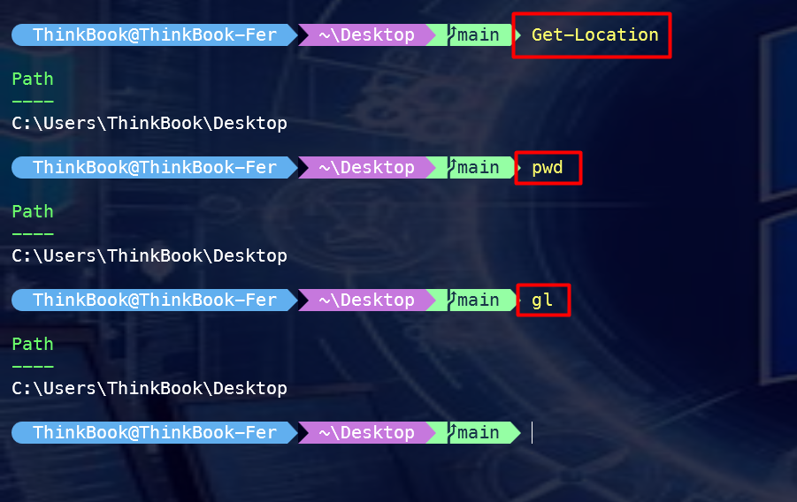

En la ruta deseada creamos la carpeta del proyecto padre

Comando mkdir *[nombre del proyecto]*

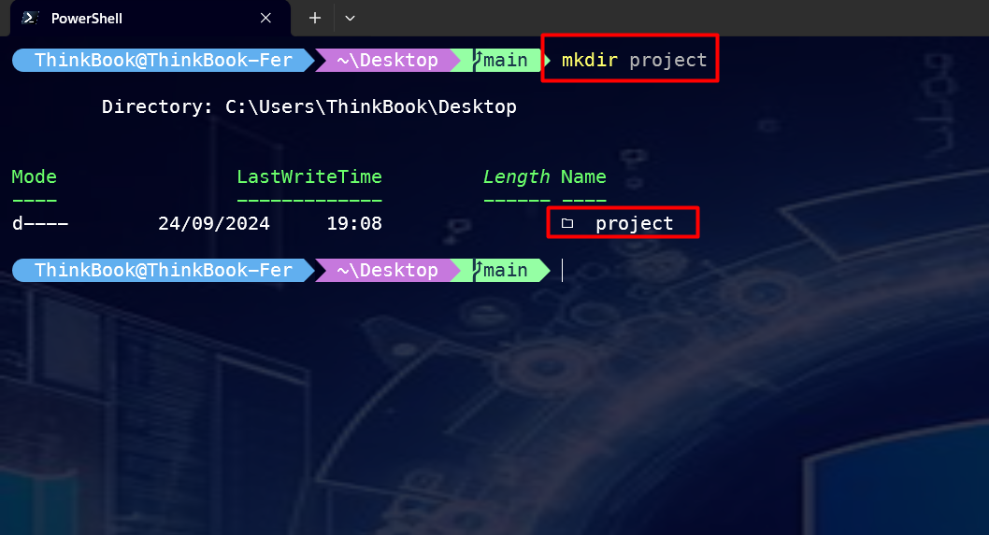

Para listar el contenido que se encuentra dentro de un directorio

Comando *ls*

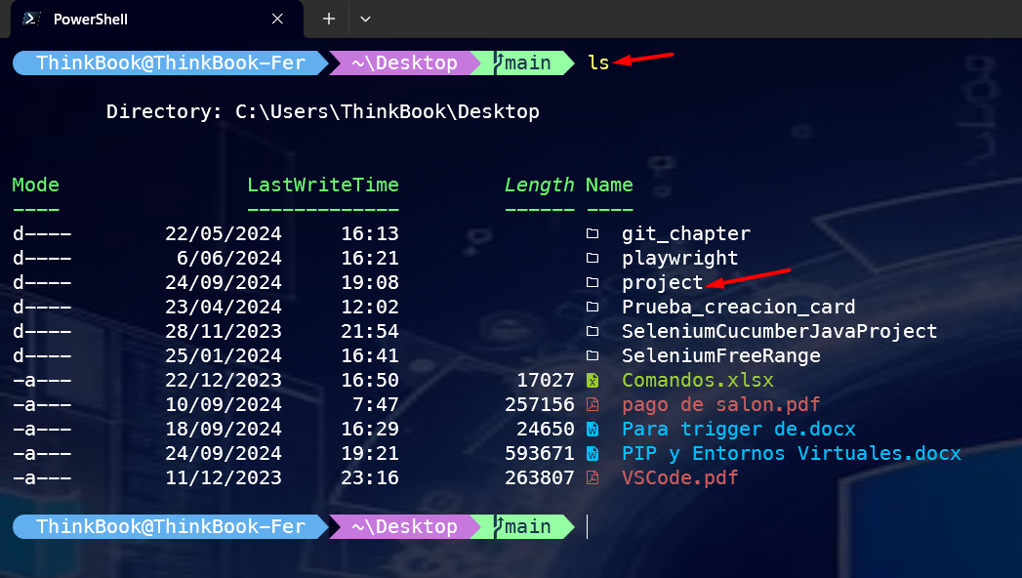

Para moverme entre directorios

Comando cd .\project\

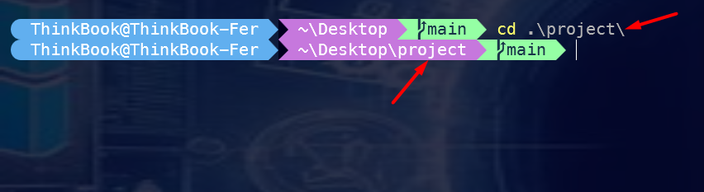

Para inicializar el repositorio en Git

Comando git init

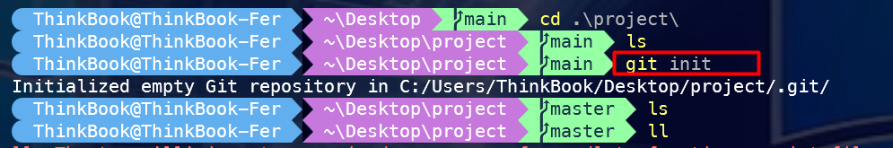

Para listar el contenido que se encuentra dentro de un directorio

Comando *Get-ChildItem -Force*

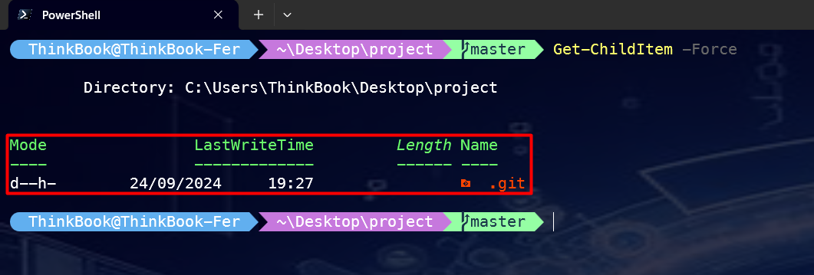

Para crear archivos en nuestros directorios

Comando *New-Item hello.py*

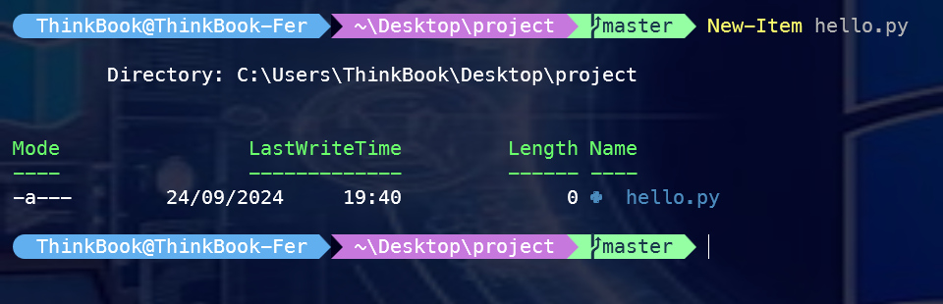

Descargar Python para los diferentes Sistemas Operativos

<https://www.python.org/downloads/>

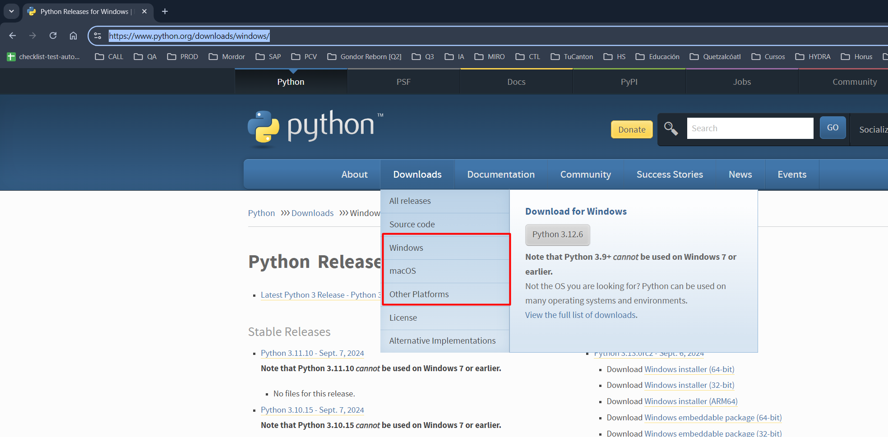

Para verificar la versión instalada de Python y de pip

Comando *python –version,*

Comando *pip --version*

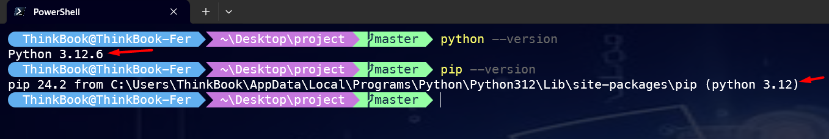

**¿Qué es VSCode?**

**Visual Studio Code (VS Code)** es un **editor de código fuente** que se utiliza para escribir y editar código en muchos lenguajes de programación. Es desarrollado por Microsoft y es conocido por ser **ligero, rápido y altamente personalizable**.

**Características principales de VS Code:**

1. **Multilenguaje**: Soporta muchos lenguajes de programación como Python, JavaScript, C++, HTML, y más. Puedes añadir más lenguajes con extensiones.
2. **Extensiones**: Puedes instalar **extensiones** desde su marketplace para añadir más características, como depuradores, herramientas de control de versiones, snippets (fragmentos de código), etc.
3. **Depuración (Debugging)**: Te permite depurar tu código, es decir, encontrar y corregir errores mientras ejecutas el programa paso a paso.
4. **Control de versiones**: Tiene integración directa con **Git**, lo que te permite gestionar tus proyectos de manera eficiente, hacer commits, ver cambios, y más, todo desde el editor.
5. **Terminal integrada**: Tiene una terminal integrada, lo que significa que puedes ejecutar comandos, scripts, o compilar tu código sin salir del editor.
6. **Temas y personalización**: Puedes cambiar el aspecto de VS Code con temas y personalizar su comportamiento para adaptarlo a tus necesidades.

**¿Por qué es tan popular?**

* **Gratis y de código abierto**.
* Es muy flexible gracias a las extensiones.
* Funciona en **Windows, macOS y Linux**.
* Es adecuado tanto para principiantes como para programadores avanzados debido a su simplicidad y capacidad avanzada.

Descargar editor VDCode

<https://visualstudio.microsoft.com/es/>

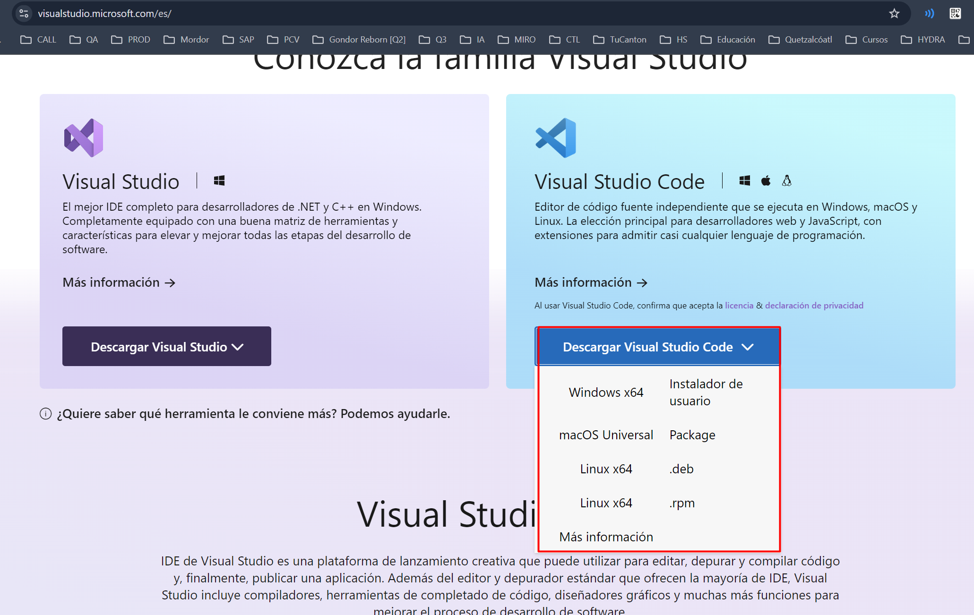

Extensiones de VSCode recomendadas

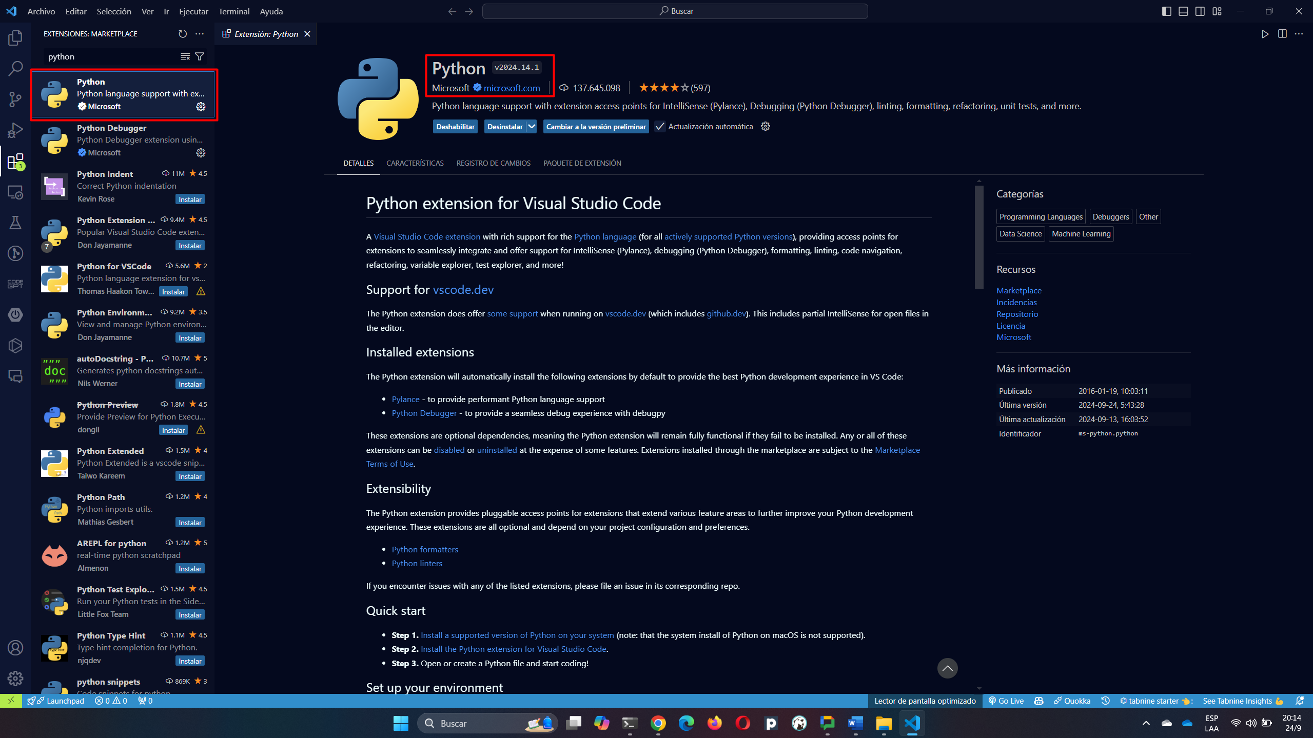

Abrir WSCode desde la terminal

Comando *Code .*

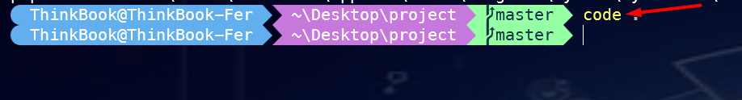

Corriendo el proyecto desde la terminal de comandos

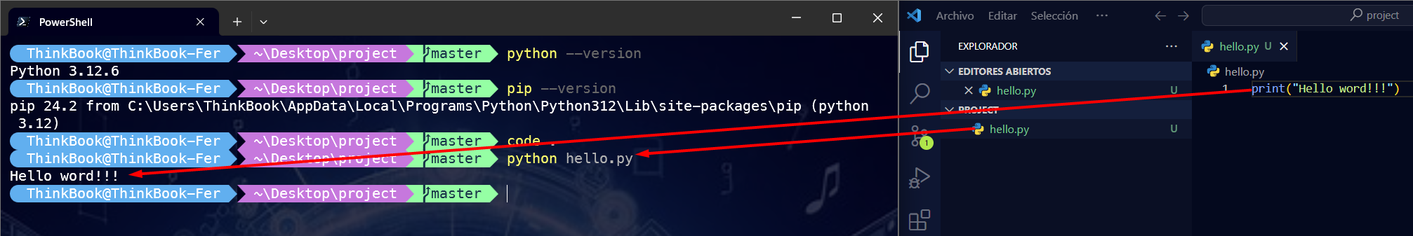

**¿Qué es Git?**

**Git** es un **sistema de control de versiones** que permite a los desarrolladores gestionar y realizar un seguimiento de los cambios en el código fuente a lo largo del tiempo. Aquí tienes algunas características clave de Git:

* **Control de versiones**: Te permite mantener un historial de todos los cambios realizados en tu código, lo que facilita volver a versiones anteriores si es necesario.
* **Colaboración**: Git permite que múltiples desarrolladores trabajen en el mismo proyecto sin sobrescribir los cambios de los demás. Puedes fusionar cambios de diferentes personas de manera eficiente.
* **Ramas (Branches)**: Puedes crear "ramas" para desarrollar nuevas características o realizar cambios sin afectar la versión principal del proyecto. Una vez que los cambios están listos, puedes fusionar la rama con la rama principal.
* **Distribuido**: Cada desarrollador tiene una copia completa del repositorio de Git, lo que significa que puedes trabajar sin conexión y realizar cambios que se pueden sincronizar más tarde.

**¿Qué es GitHub?**

**GitHub** es una plataforma en línea que utiliza Git para permitir la **gestión de repositorios de código**. Es un lugar donde los desarrolladores pueden almacenar y compartir su código con otros. Algunas características de GitHub incluyen:

* **Almacenamiento de repositorios**: Puedes crear repositorios para tu código y almacenarlos en la nube.
* **Colaboración**: Permite a múltiples usuarios colaborar en proyectos, realizar revisiones de código y gestionar problemas (issues) de manera efectiva.
* **Forks**: Puedes hacer una copia de un repositorio de otro usuario (fork) y trabajar en ella, lo que facilita la colaboración en proyectos de código abierto.
* **Pull Requests**: Cuando deseas que tus cambios sean revisados y posiblemente fusionados en el proyecto original, puedes crear un "pull request" para solicitar que tus cambios sean integrados.
* **Documentación**: GitHub permite crear documentación para tu proyecto, lo que facilita que otros comprendan cómo usarlo y contribuir.

**Creando un nuevo repositorio en GitHub**

En la cuenta de GitHub damos clic en el botón “New”

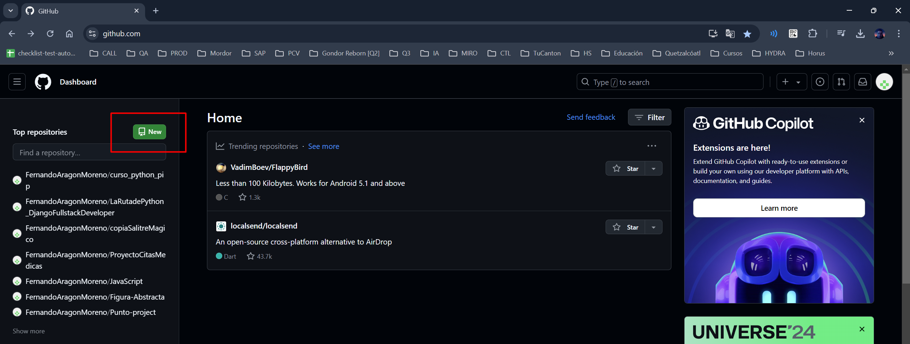

Asignamos el nombre y Crear Repositorio

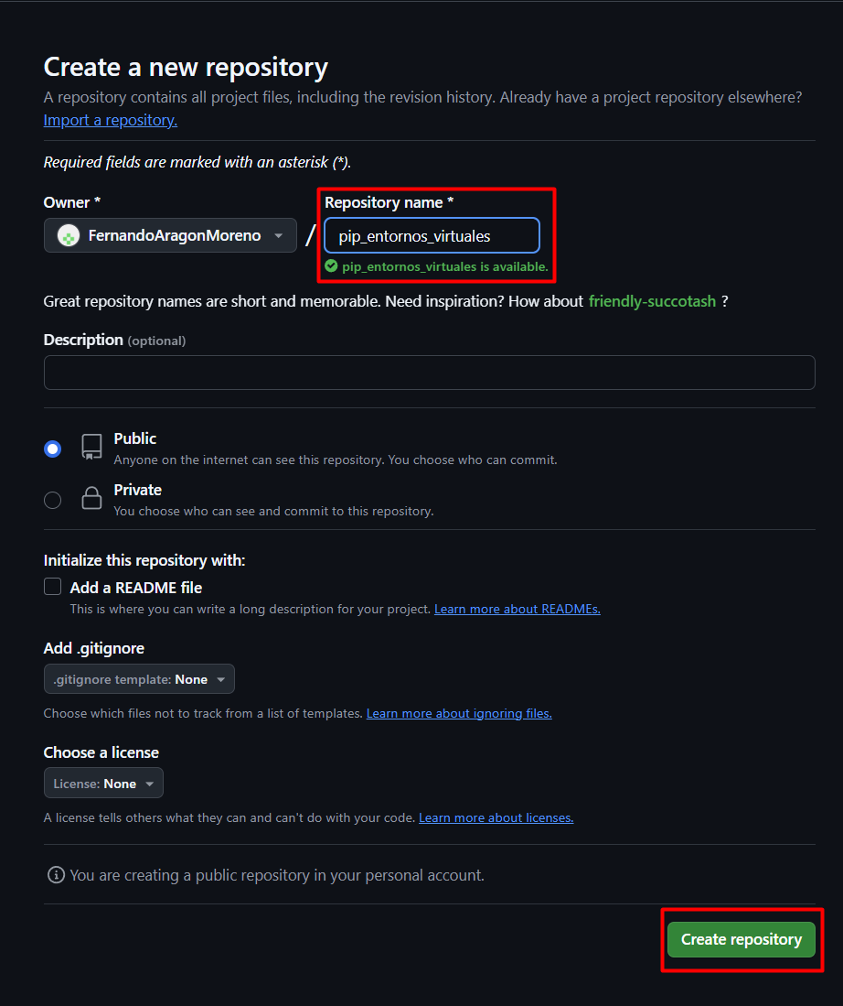

Vincular nuestro proyecto a GitHub

Copiamos la siguiente línea de código en la terminal

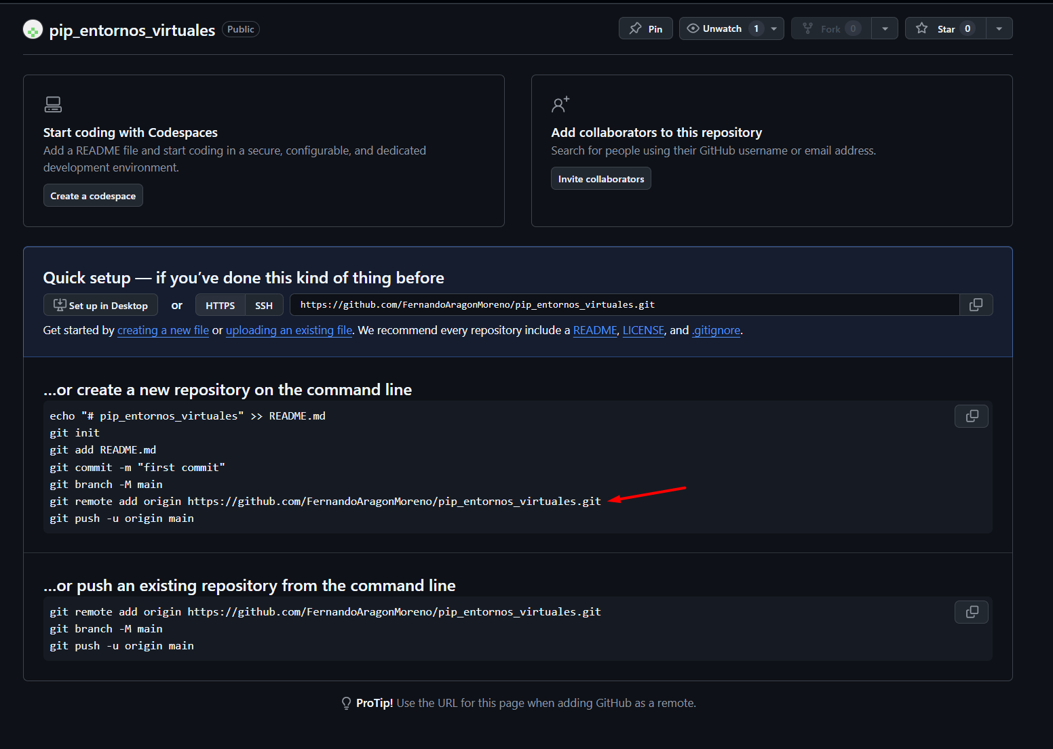

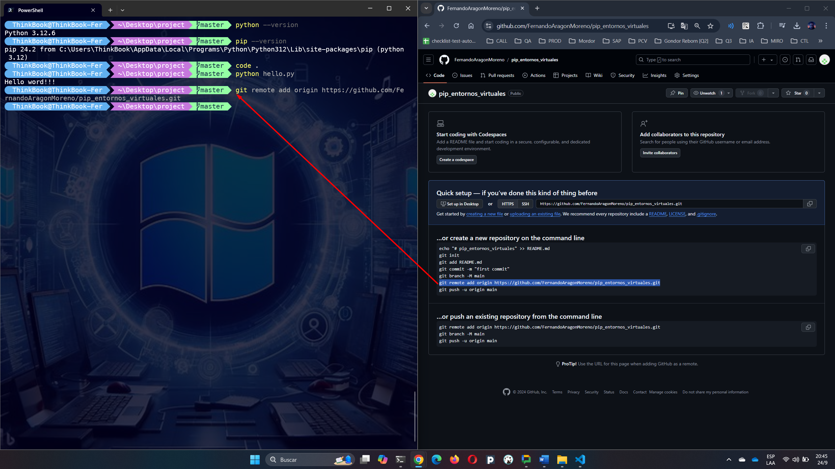

Con *git add \** adicionamos los cambios

Con *git commit -m "primer add del proyecto"* generamos un mensaje de los cambios en el proyecto

Con *git push -u origin master* se suben los cambios al repositorio remoto

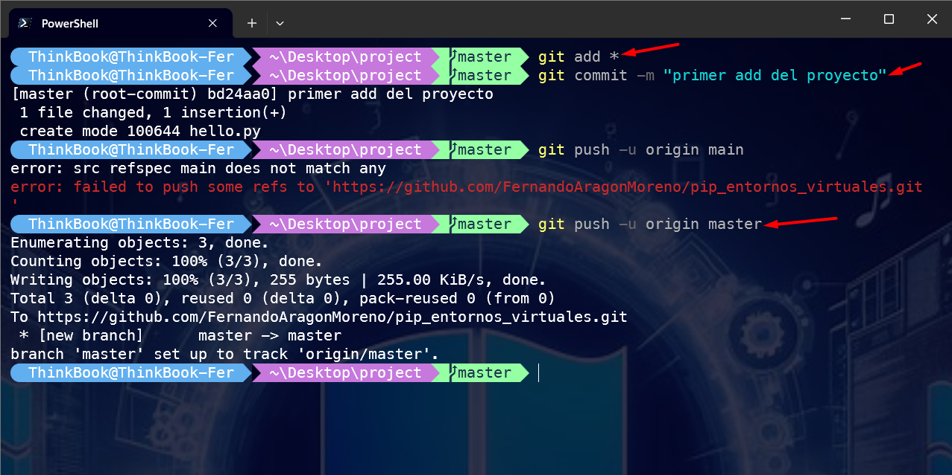

En GitHub vemos nuestro primer archivo con el primer commit

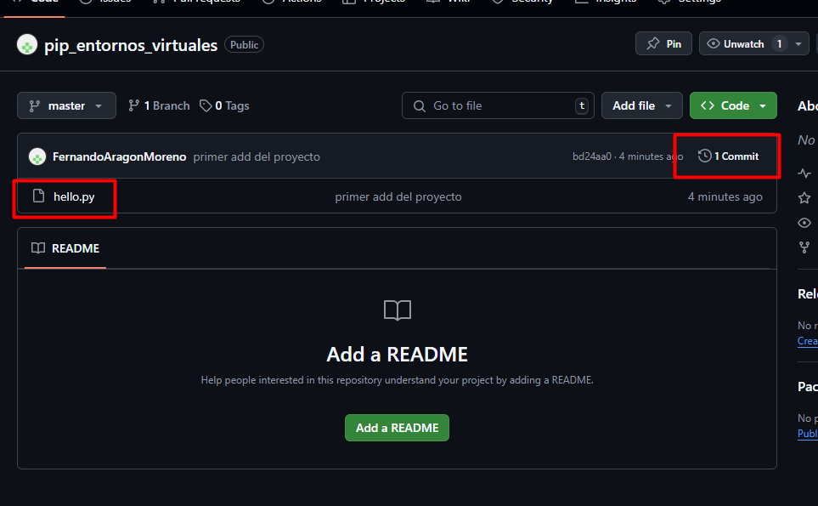

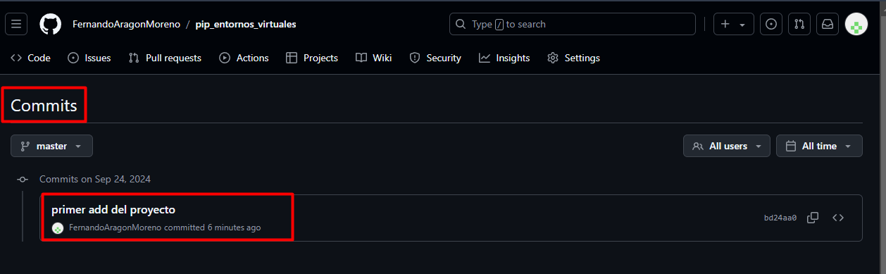

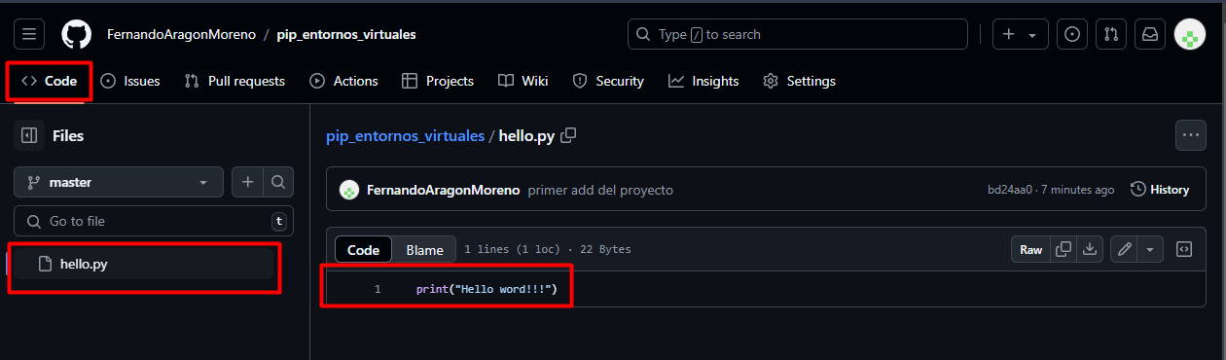

**Archivo .gitignore**

El archivo .gitignore es un archivo especial utilizado en proyectos que utilizan Git como sistema de control de versiones. Su propósito es especificar qué archivos o directorios deben ser **ignorados** por Git, es decir, que no deben ser rastreados ni añadidos al repositorio.

**¿Por qué usar un archivo .gitignore?**

1. **Evitar archivos innecesarios**: Puedes excluir archivos que no son relevantes para el proyecto, como archivos temporales, archivos de configuración específicos del entorno, o dependencias que se pueden instalar a través de otros medios.
2. **Proteger información sensible**: Puedes asegurarte de que archivos que contienen información confidencial (como contraseñas o claves de API) no se suban al repositorio.
3. **Mantener el repositorio limpio**: Al ignorar archivos innecesarios, mantienes el historial de cambios más limpio y el repositorio más fácil de manejar.

**¿Cómo funciona?**

El archivo .gitignore contiene una lista de patrones que indican qué archivos o directorios deben ser ignorados. Por ejemplo:

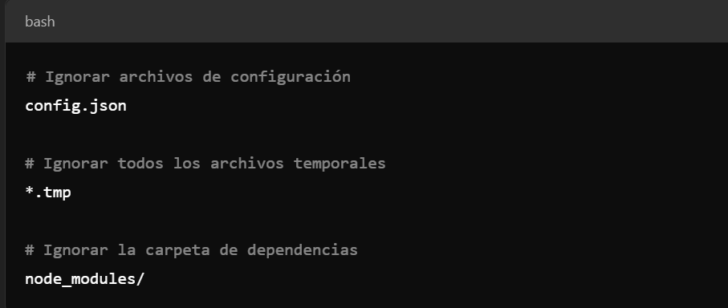

**Reglas básicas para .gitignore:**

* **Comentarios**: Puedes añadir comentarios usando el símbolo #.
* **Patrones**:
  + *.ext: Ignora todos los archivos con la extensión .ext.
  + folder/: Ignora toda la carpeta folder.
  + !file.txt: Excluye file.txt de ser ignorado, incluso si su patrón está en una línea anterior.

**¿Dónde se coloca?**

El archivo .gitignore generalmente se coloca en la raíz del repositorio, aunque también puedes tener archivos .gitignore específicos en subdirectorios si necesitas reglas diferentes para diferentes partes del proyecto.

<https://www.toptal.com/developers/gitignore>

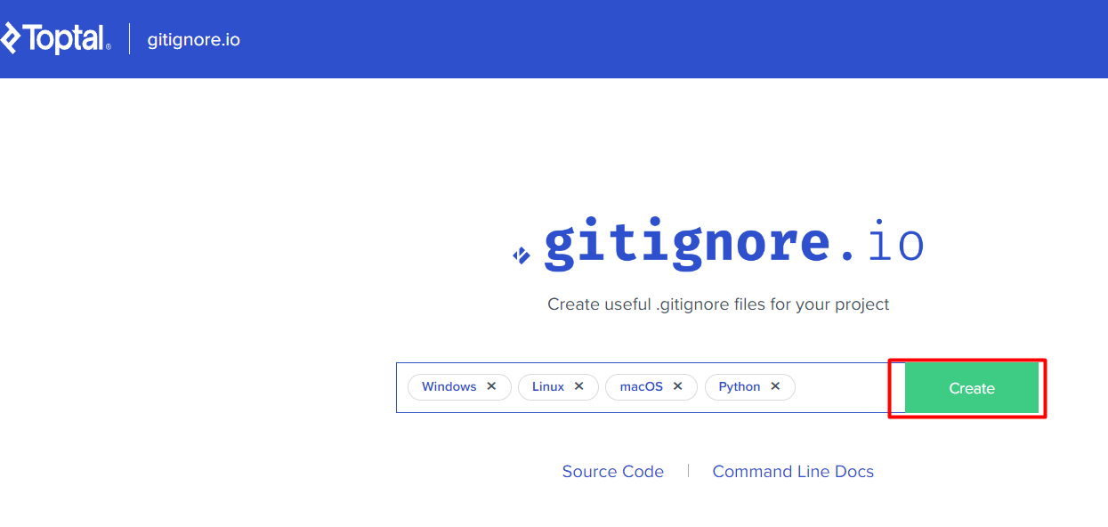

Creamos un archivo .gitignore y copiamos el resultado anterior en el archivo

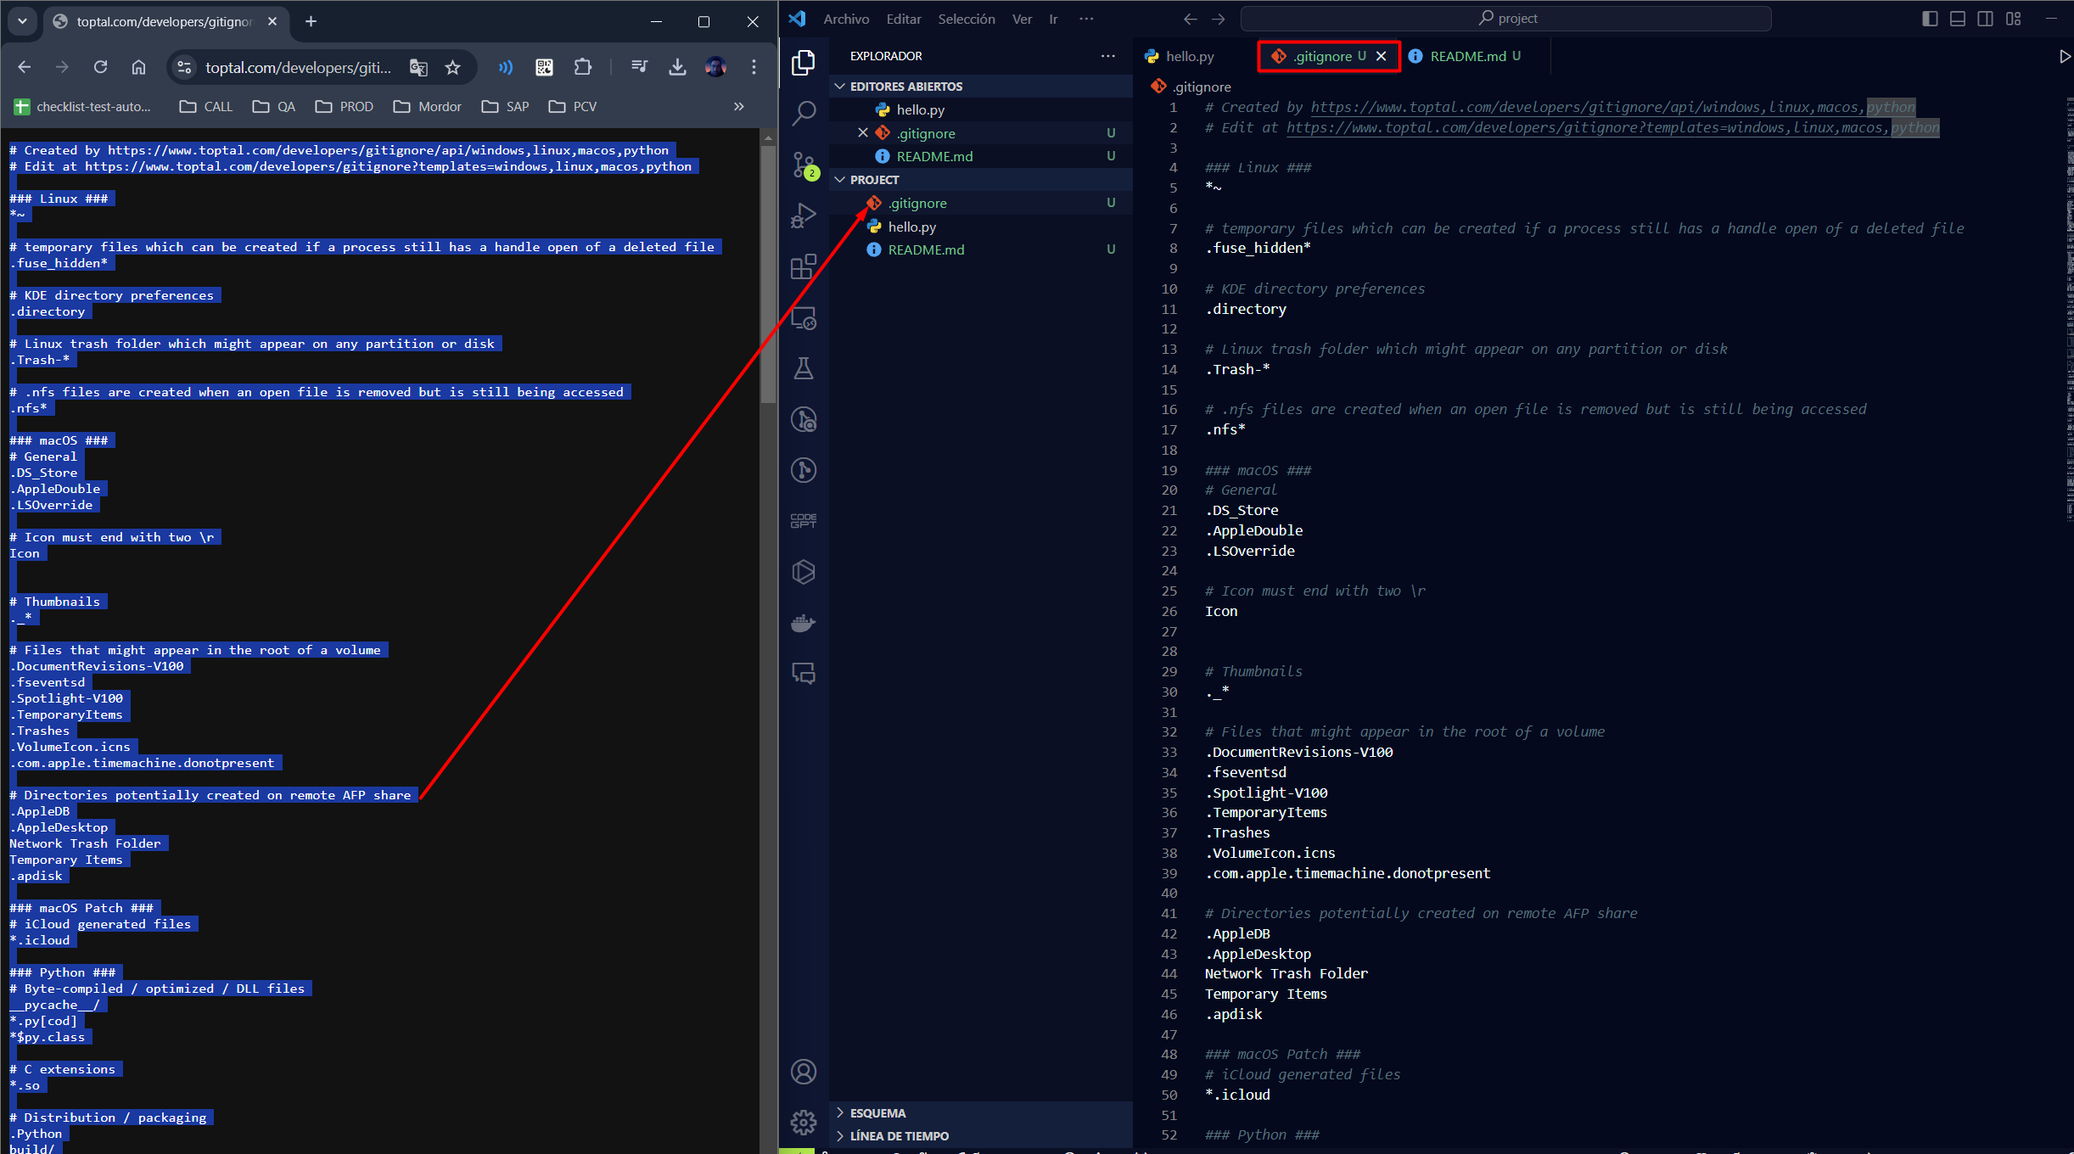

Repetimos los comando add, commit y push para actualizar el repositorio

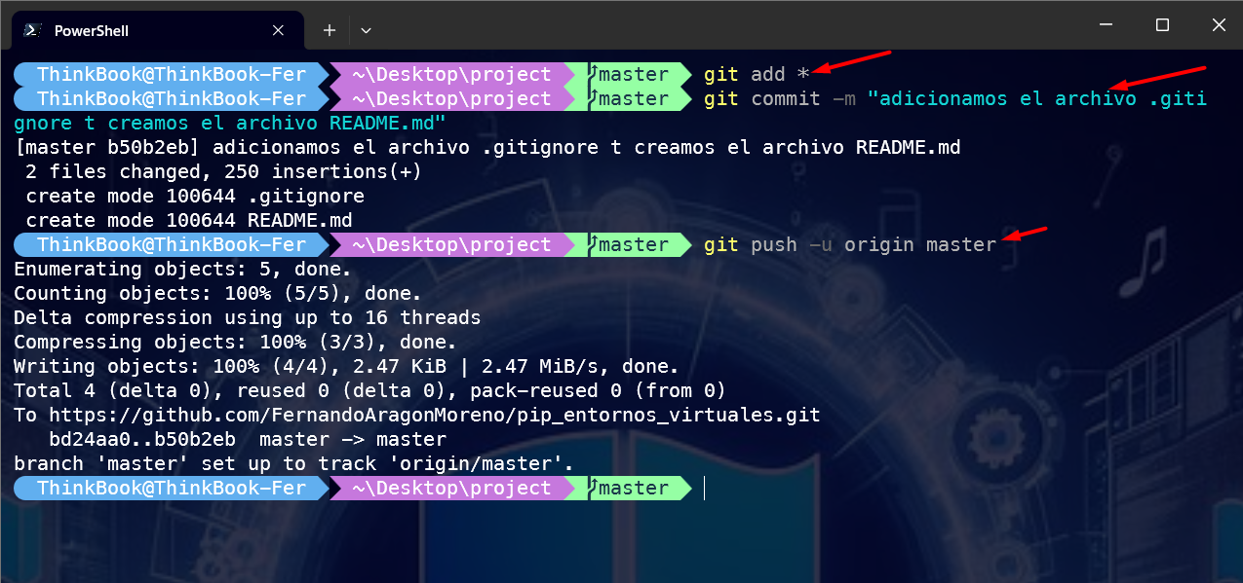

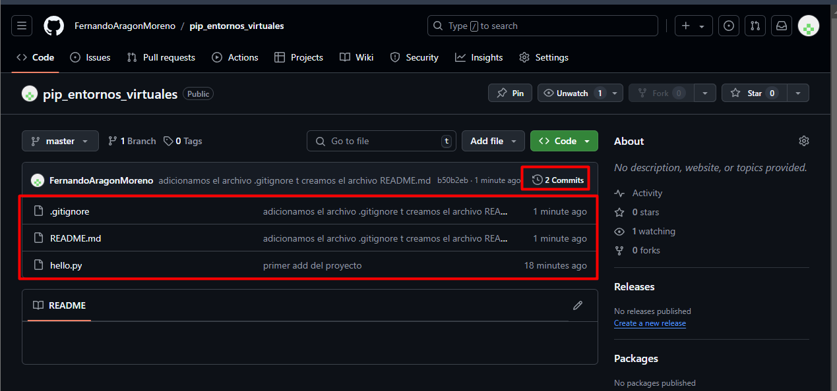

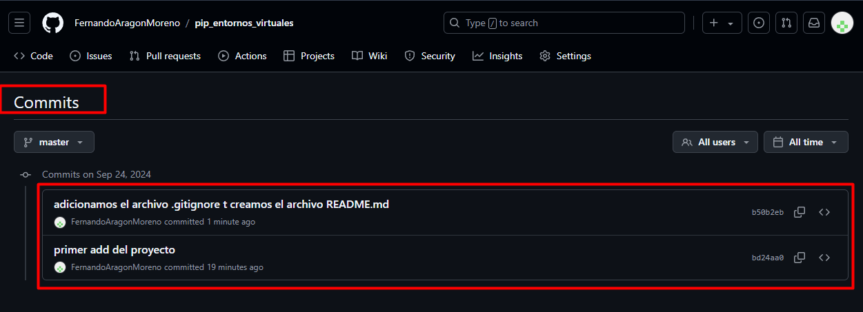

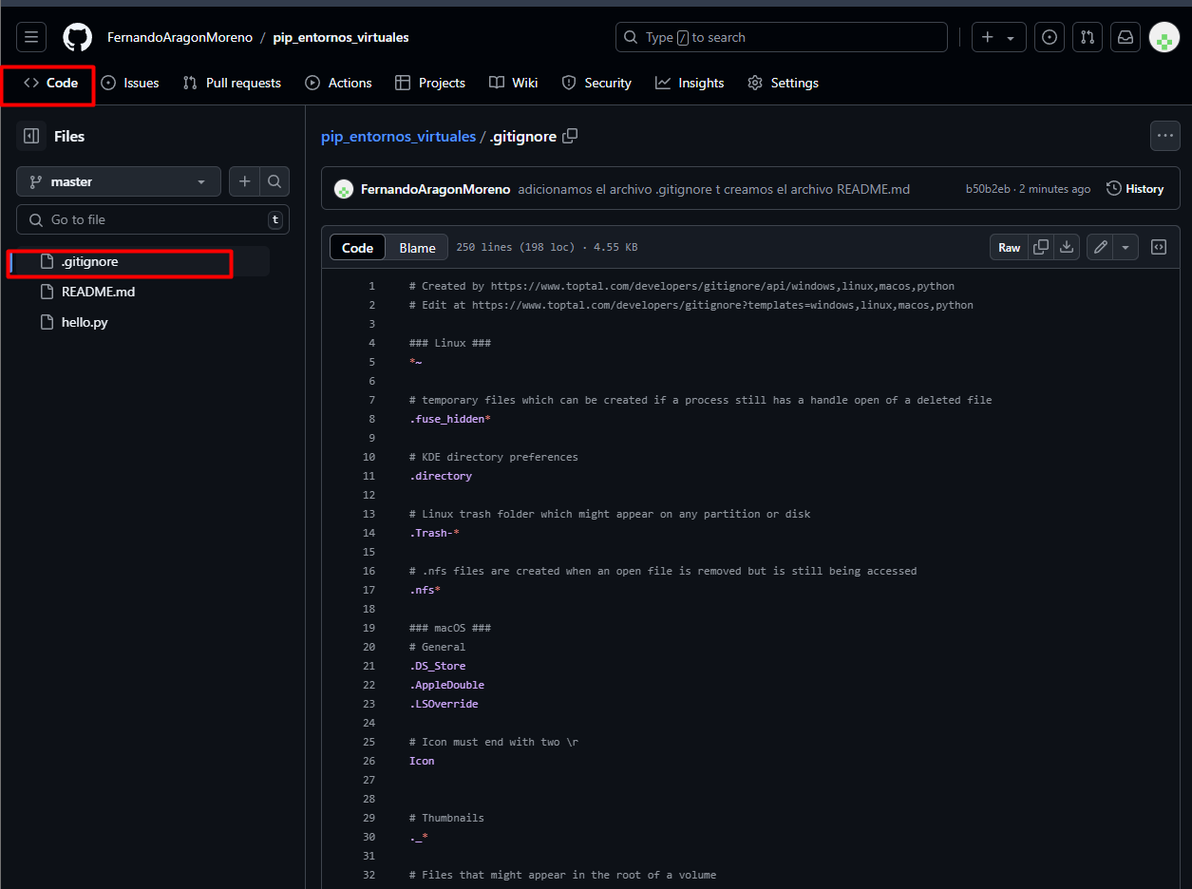

Creación de carpetas y archivos desde el editor VSCode

Las carpetas se crean sin extensión.

Los archivos se crean con extensión ejemplo *main.py*

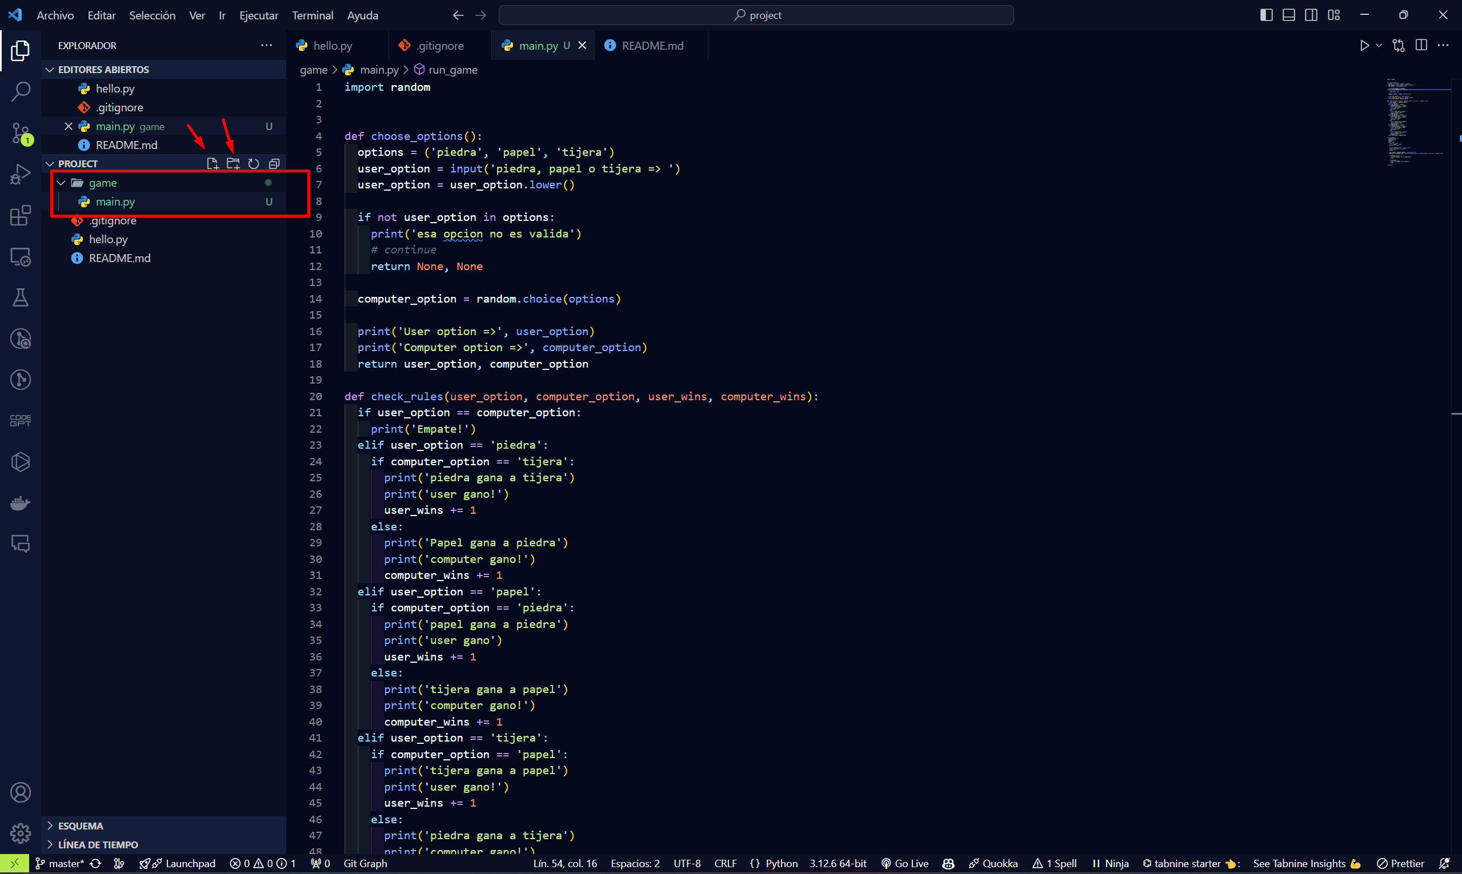`

Para ejecutar el archivo ingresamos a la carpeta

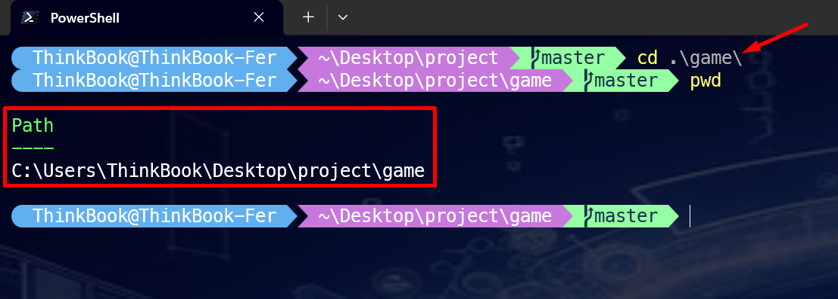

Recordemos como ejecutar un archivo desde la línea de comandos

Comando *python main.py*

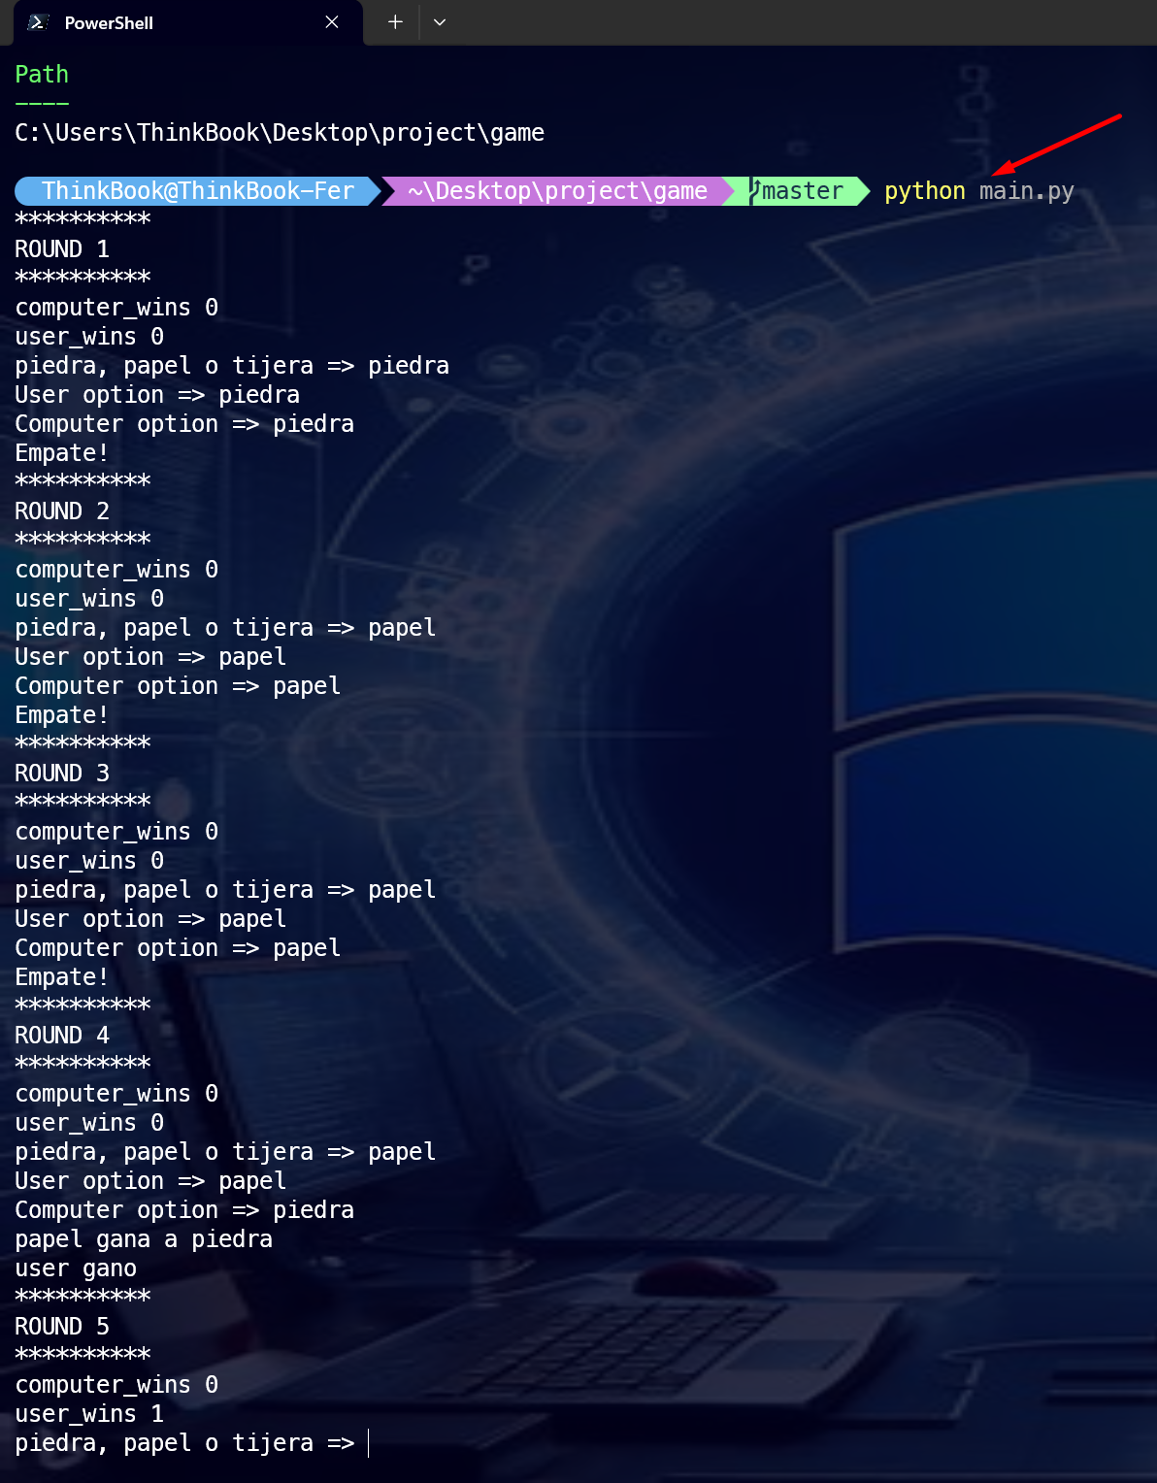

**Archivo README.md**

Es el archivo de comunicación que tenemos con los usuarios que desean correr nuestro juego o cualquier archivo que compartamos

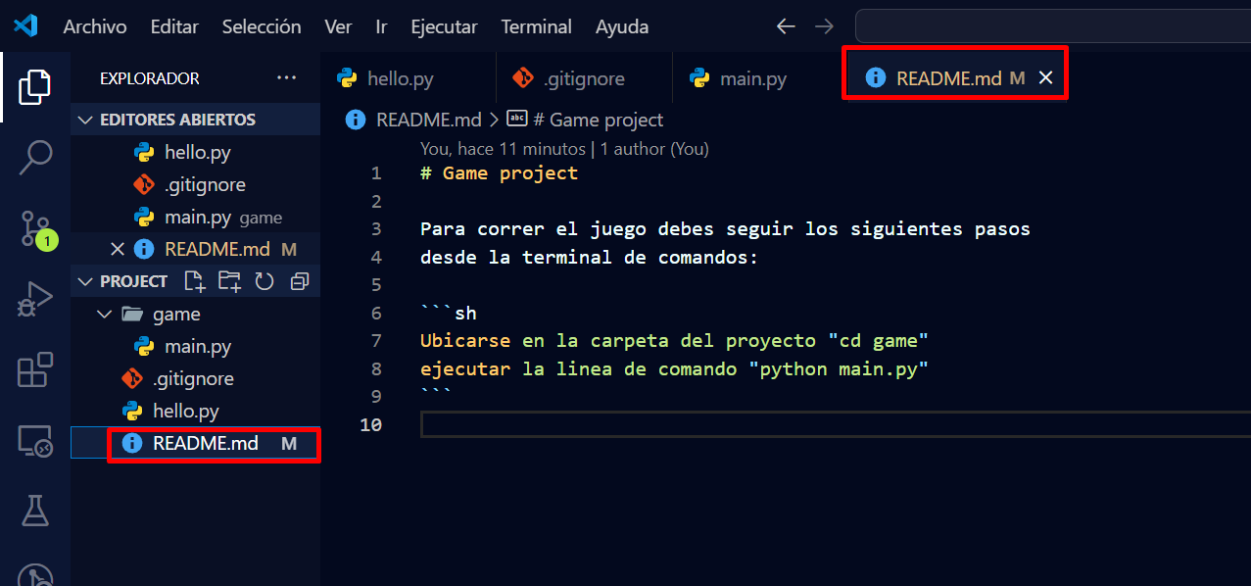

**¿Qué es pip?**

pip es una **herramienta** que te ayuda a **instalar y gestionar** bibliotecas o paquetes que otras personas han creado en Python. Es como una tienda de aplicaciones para Python*.*

*Por ejemplo, si quieres usar una herramienta que haga gráficos, puedes usar pip para instalar una biblioteca que te ayude a hacerlo, en lugar de escribir todo el código desde cero.*

**Gestor de paquetes de Python**

<https://pypi.org/>

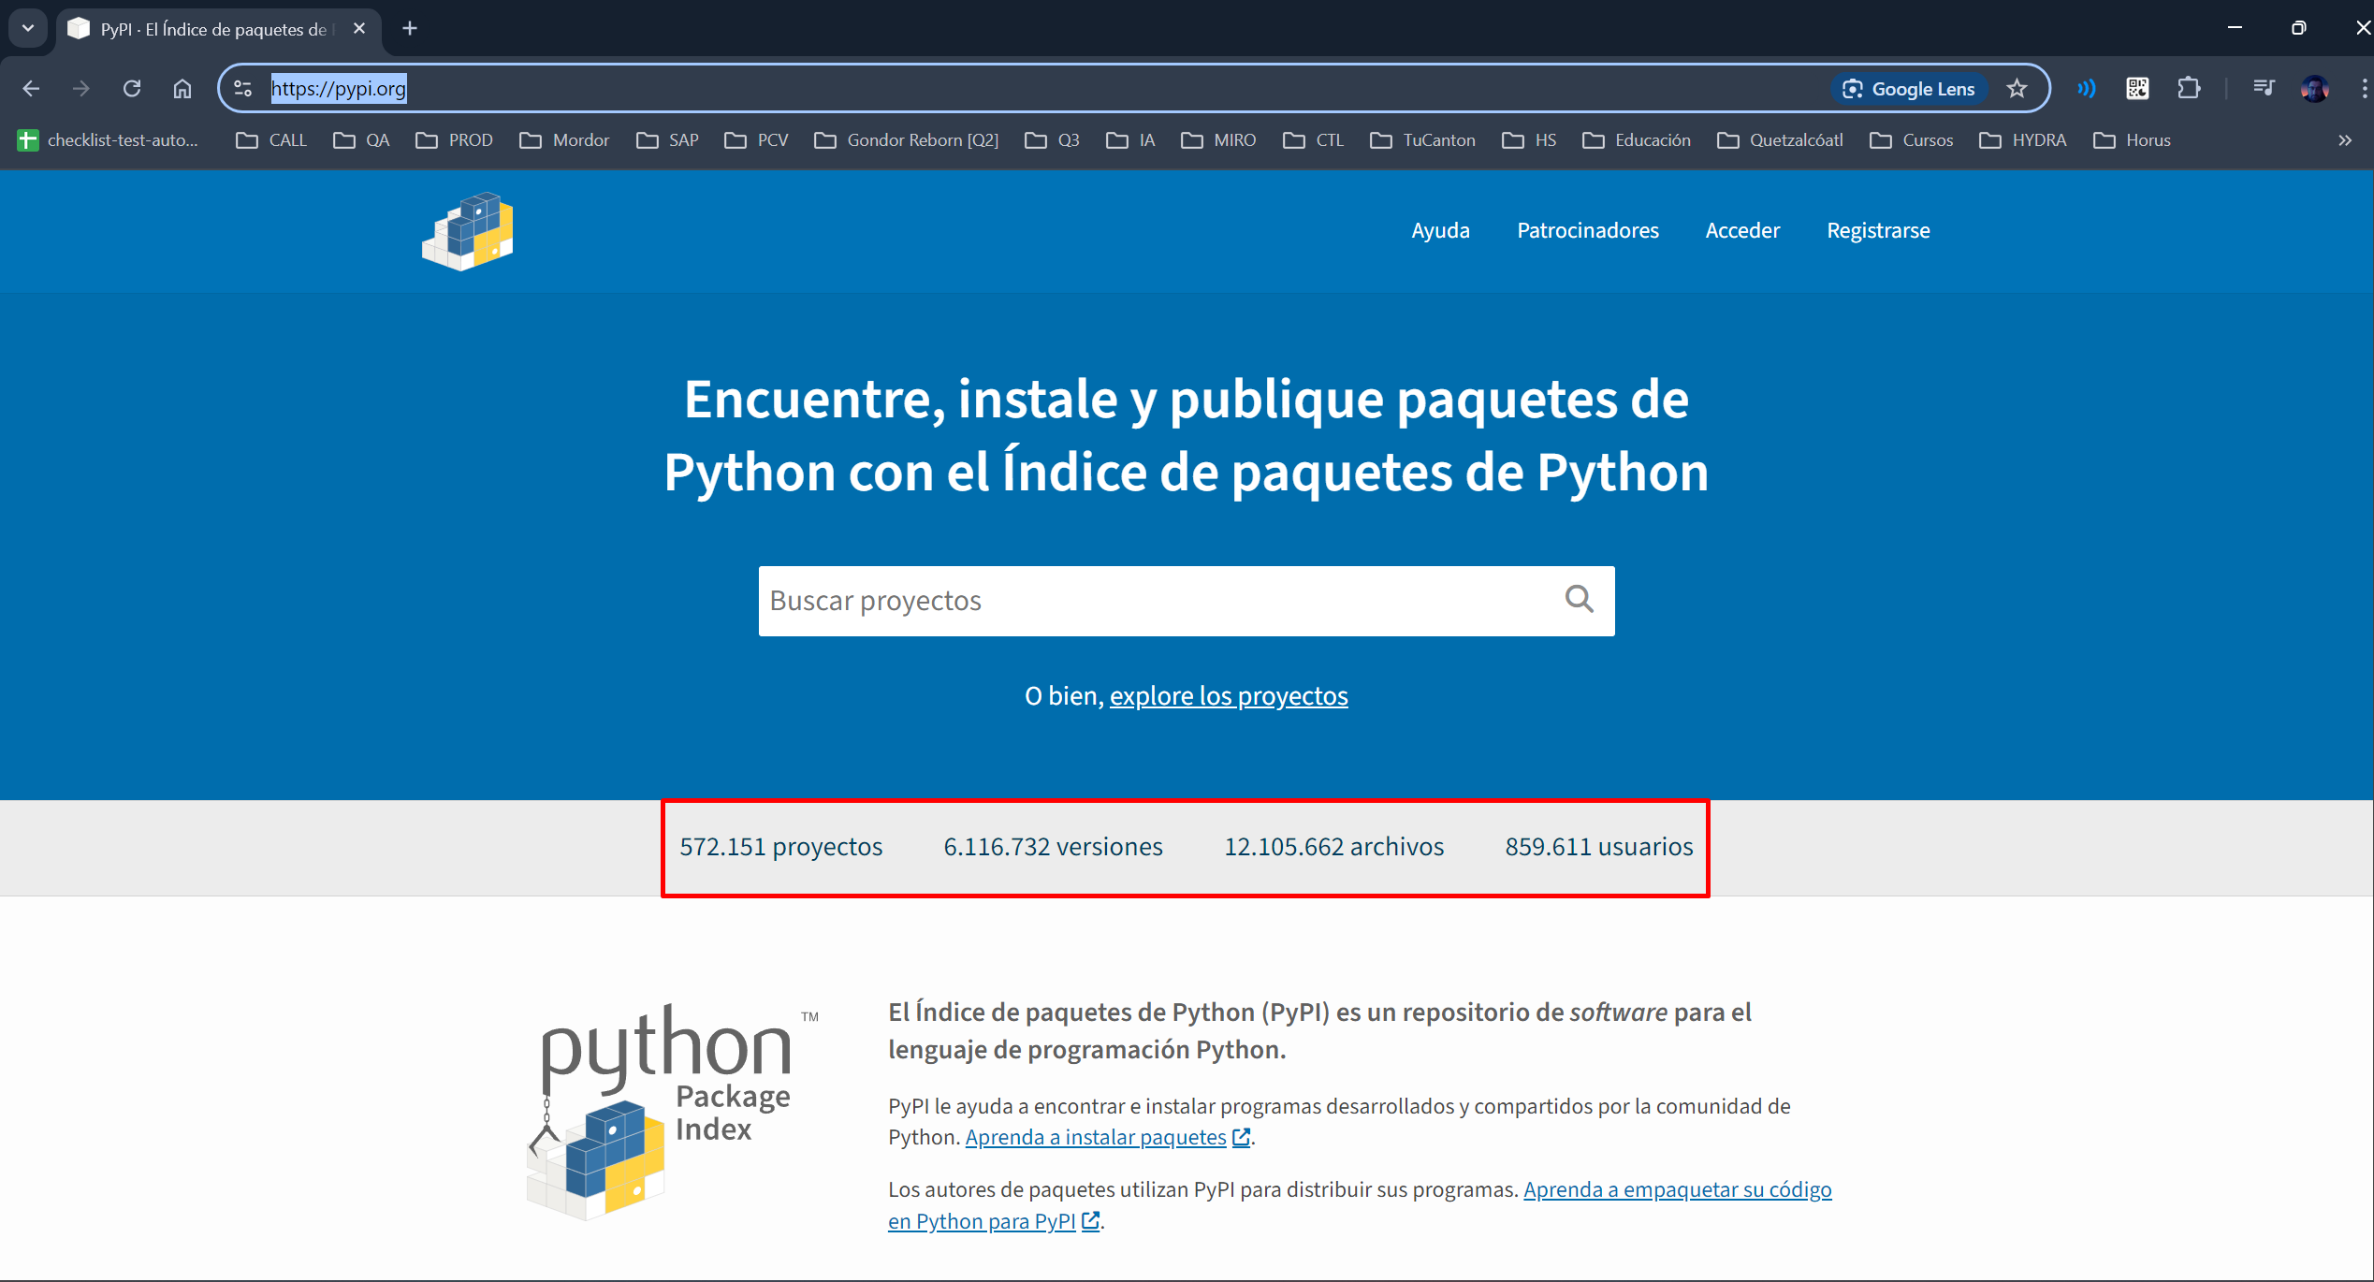

**Matplotlib** es una biblioteca de Python utilizada para crear **gráficos y visualizaciones** de datos. Es una de las bibliotecas más populares para este propósito y se utiliza en conjunto con otras herramientas como **NumPy** y **Pandas** para visualizar datos científicos y de análisis de manera sencilla.

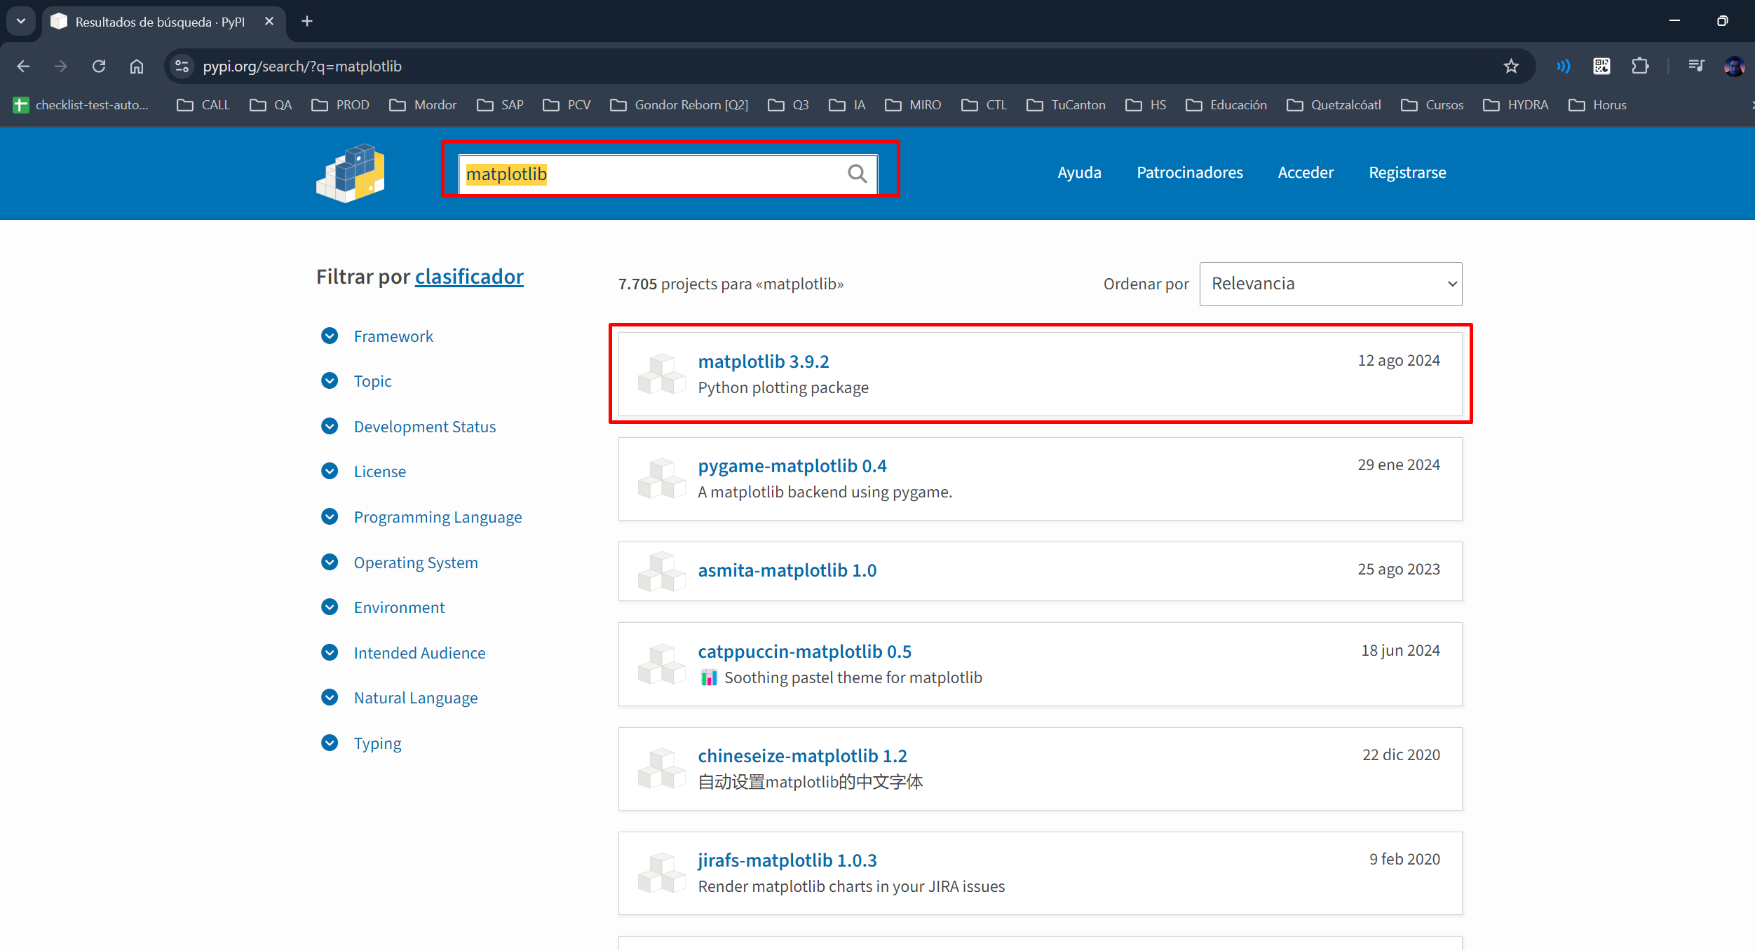

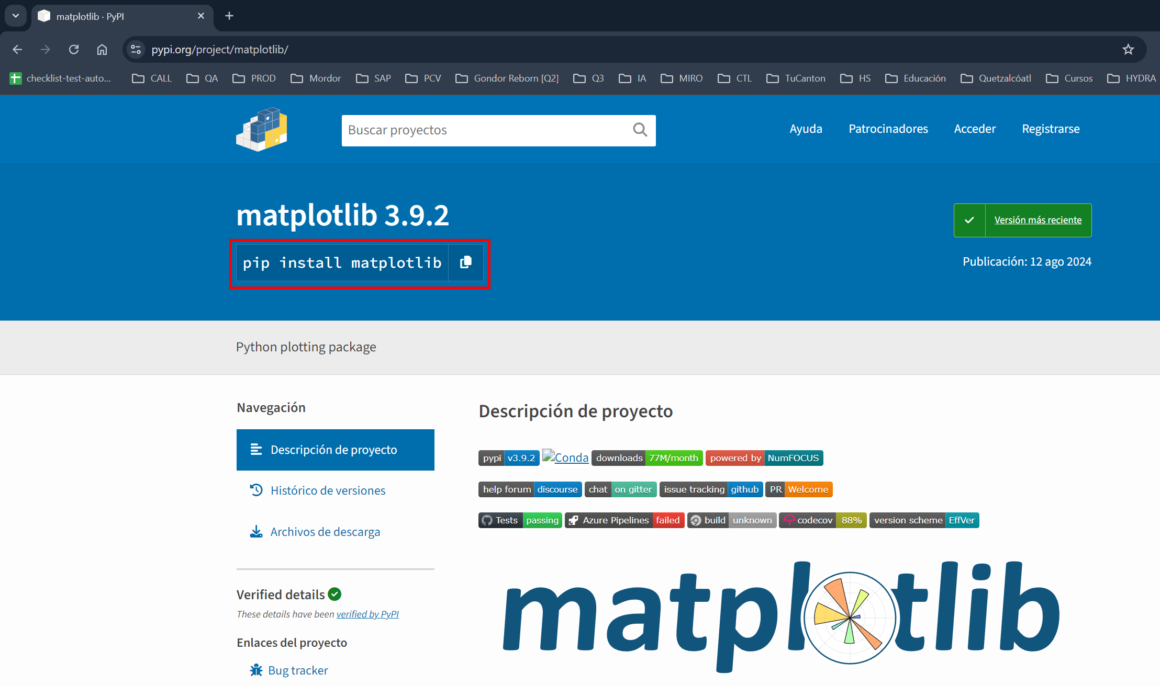

**Como instalar librerías**

Para verificar la versión instalada de Python y de pip

Comando *python –version*

Comando *pip –version*

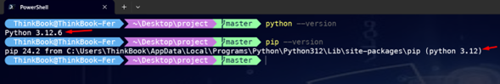

Nos ubicamos en el proyecto donde queremos utilizar la librería y copiamos el comando de la librería que necesitamos

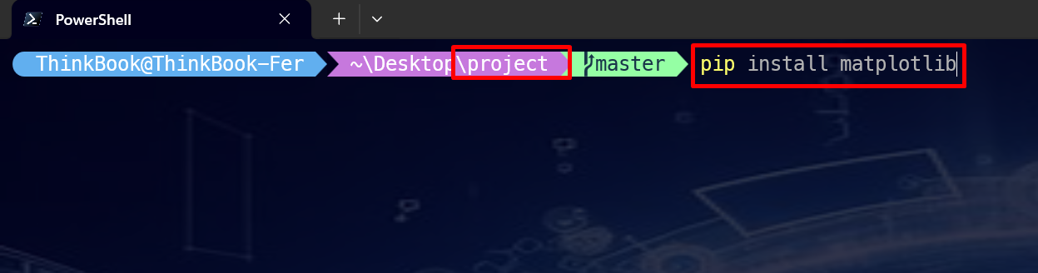

Muchas veces las Librerías usan otras Librerías

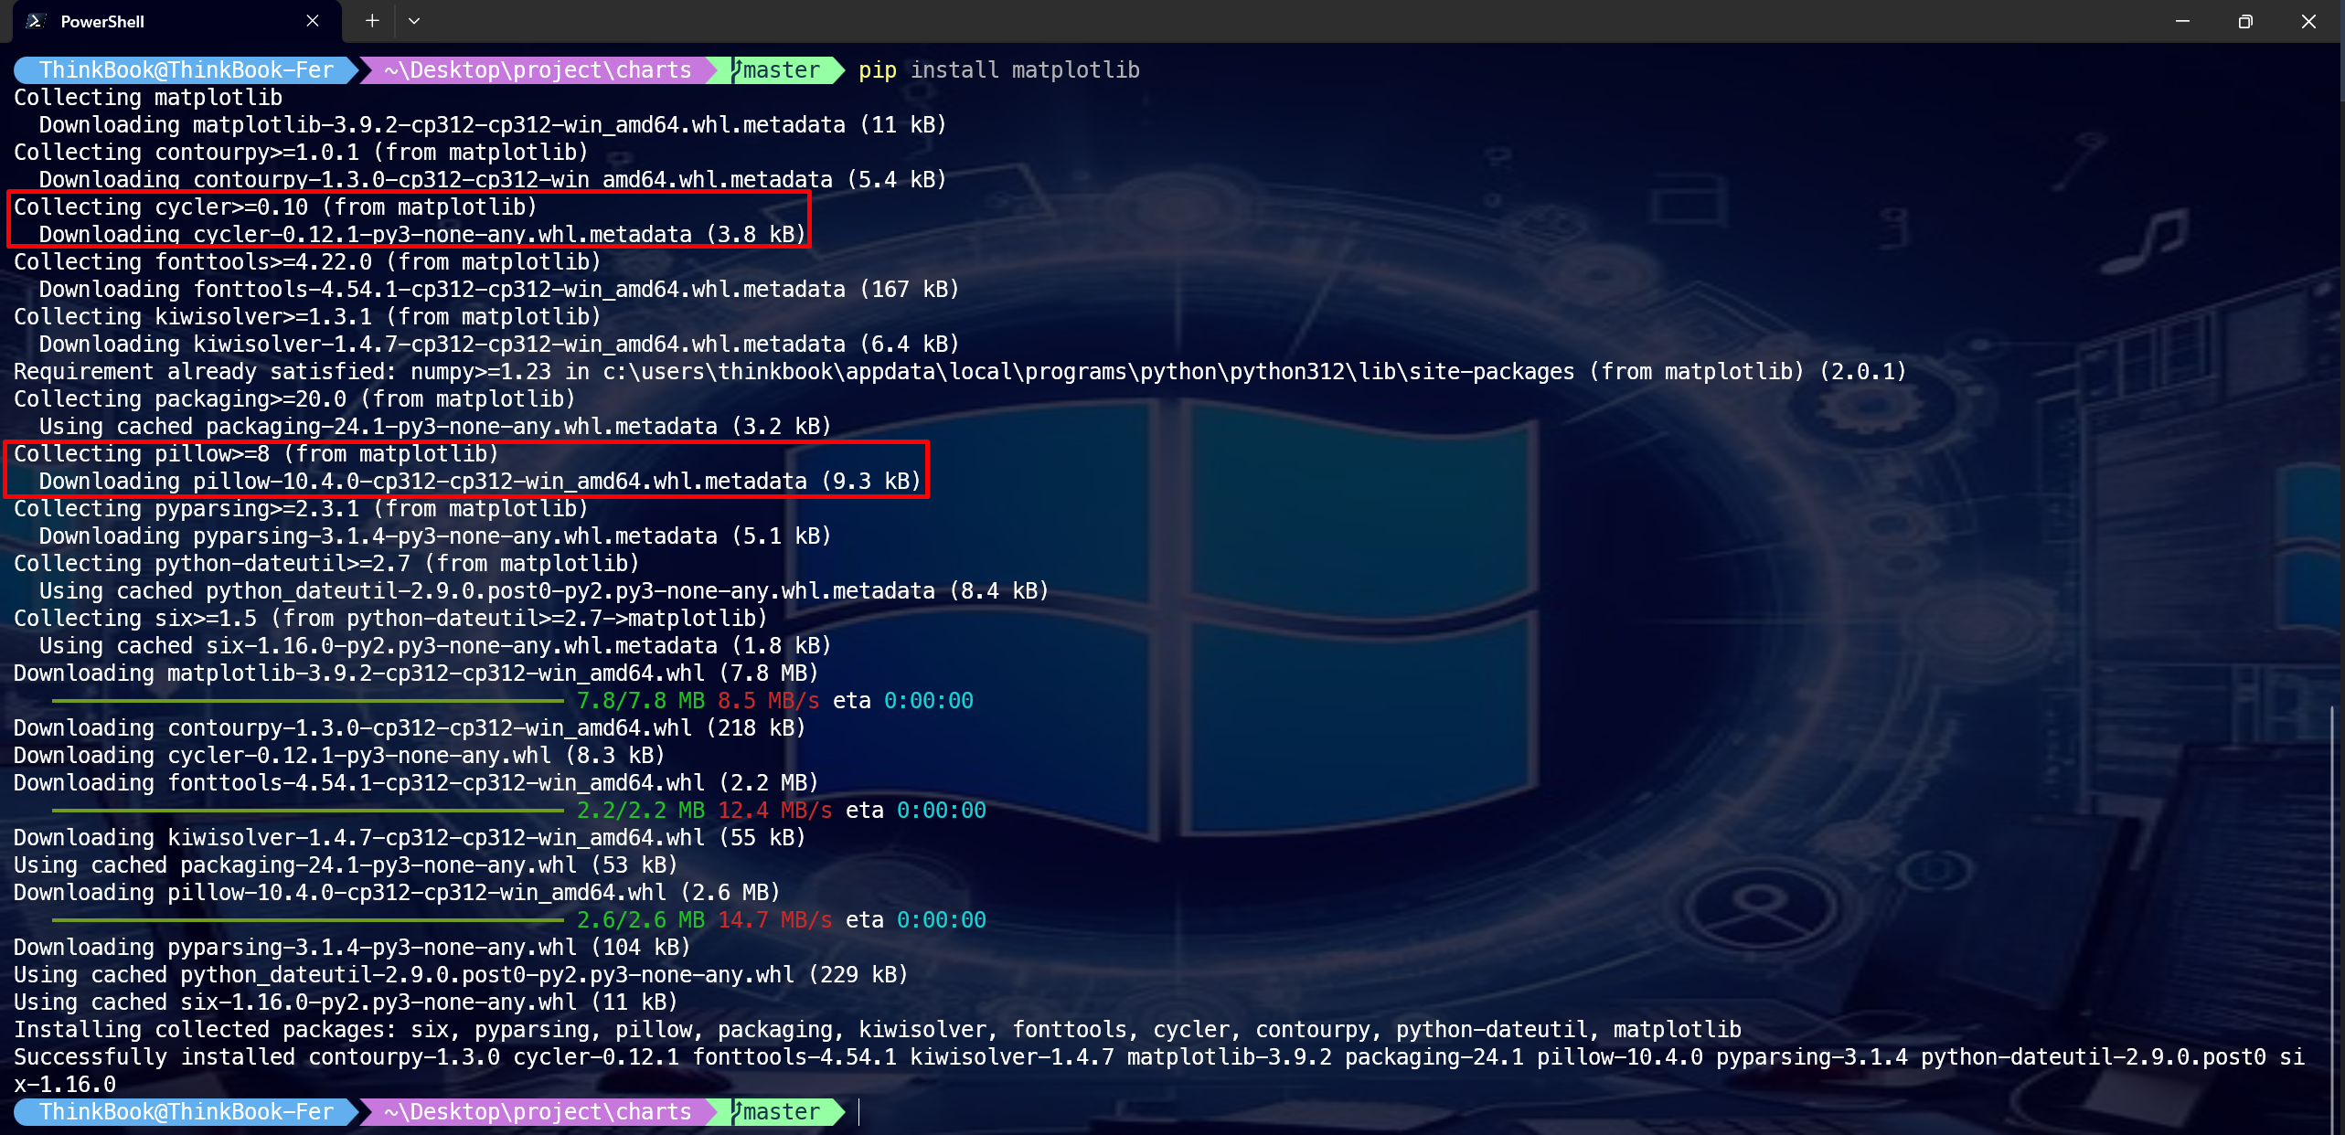

Librerías instaladas *pip freeze*

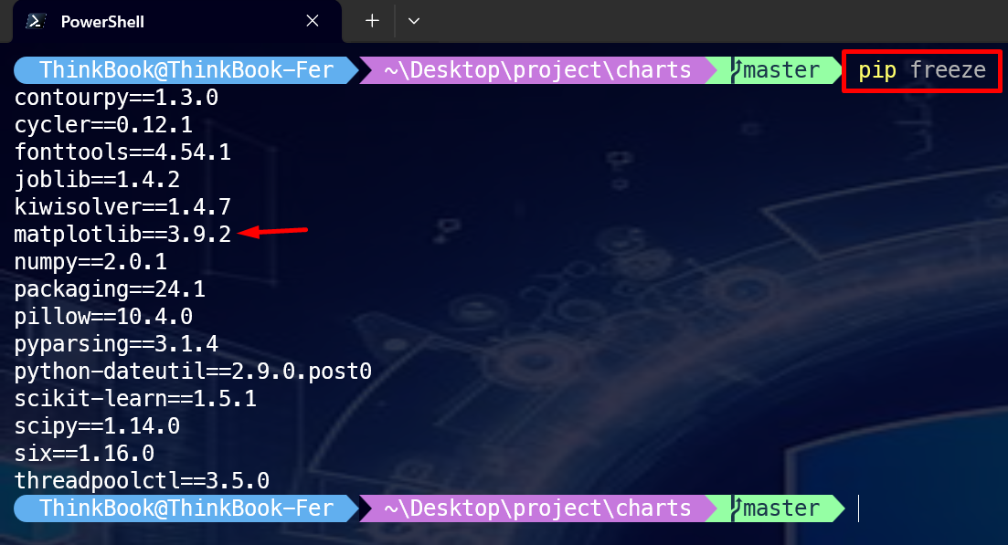

**¿Qué es un ambiente virtual?**

Un **ambiente virtual (o entorno virtual)** en Python es un entorno aislado que permite instalar paquetes y dependencias sin afectar el sistema global de Python ni otros proyectos. Es especialmente útil para mantener un proyecto separado de otros y evitar conflictos de versiones de paquetes.

**¿Por qué usar un ambiente virtual?**

1. **Aislamiento**: Cada proyecto puede tener sus propias versiones de paquetes y bibliotecas sin interferir con otros proyectos.
2. **Facilidad para gestionar dependencias**: Puedes trabajar en diferentes proyectos que requieren diferentes versiones de un paquete sin preocuparte por conflictos.
3. **Portabilidad**: Facilita compartir tu proyecto con otros, ya que las dependencias del proyecto están bien definidas en un archivo (requirements.txt).
4. **Evitar conflictos**: Sin ambientes virtuales, las instalaciones de paquetes afectarán al sistema Python global, lo que puede causar problemas si trabajas en varios proyectos con diferentes requerimientos.

**Creando un Ambiente Virtual**

Ubicados en el proyecto usamos el comando *python -m venv nombre_del_entorno*

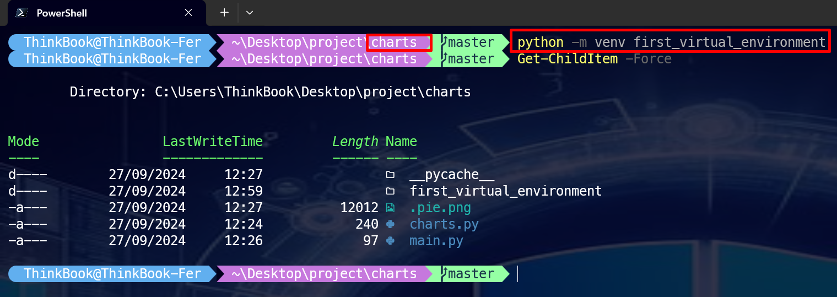

Verificamos que este creado en ambiente *Get-ChildItem -Force*

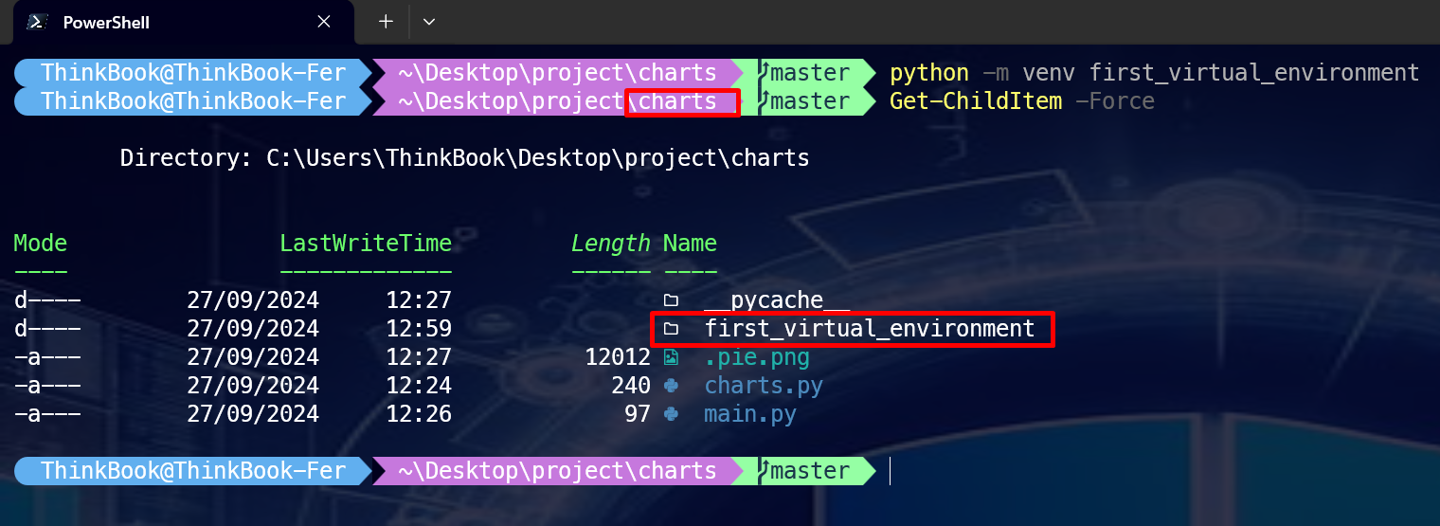

Ahora activamos el ambiente virtual con el comando .\nombre_del_entorno\Scripts\Activate

Ejemplo: .\first_virtual_environment\Scripts\Activate

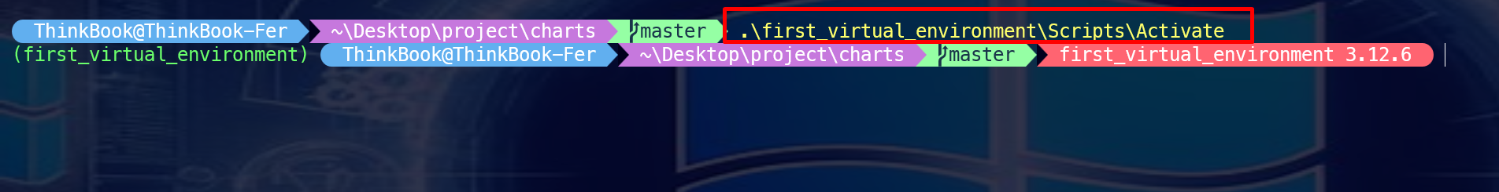

En la terminal de comandos informa el ambiente en el que me encuentro

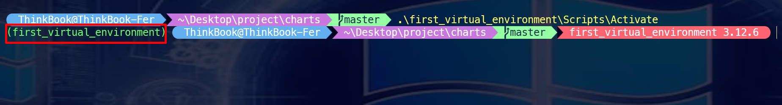

Para desactivar el ambiente usamos el comando *deactivate*

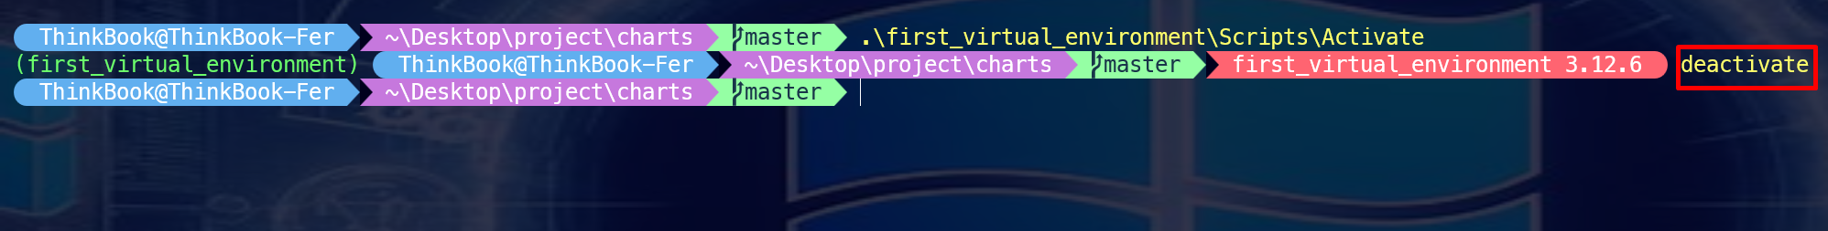

Podemos ver que Python se ejecuta desde el ambiente virtual

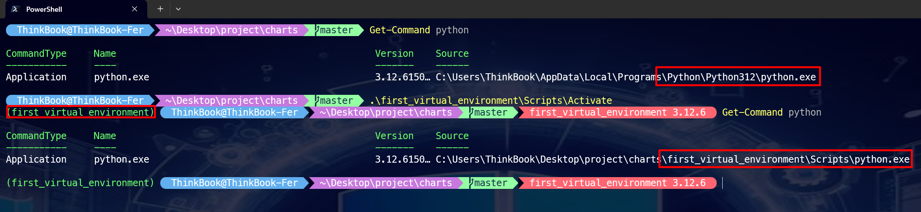

Vemos que no tenemos ningún paquete instalado un nuestro ambiente



Instalamos la librería en nuestro ambiente virtual

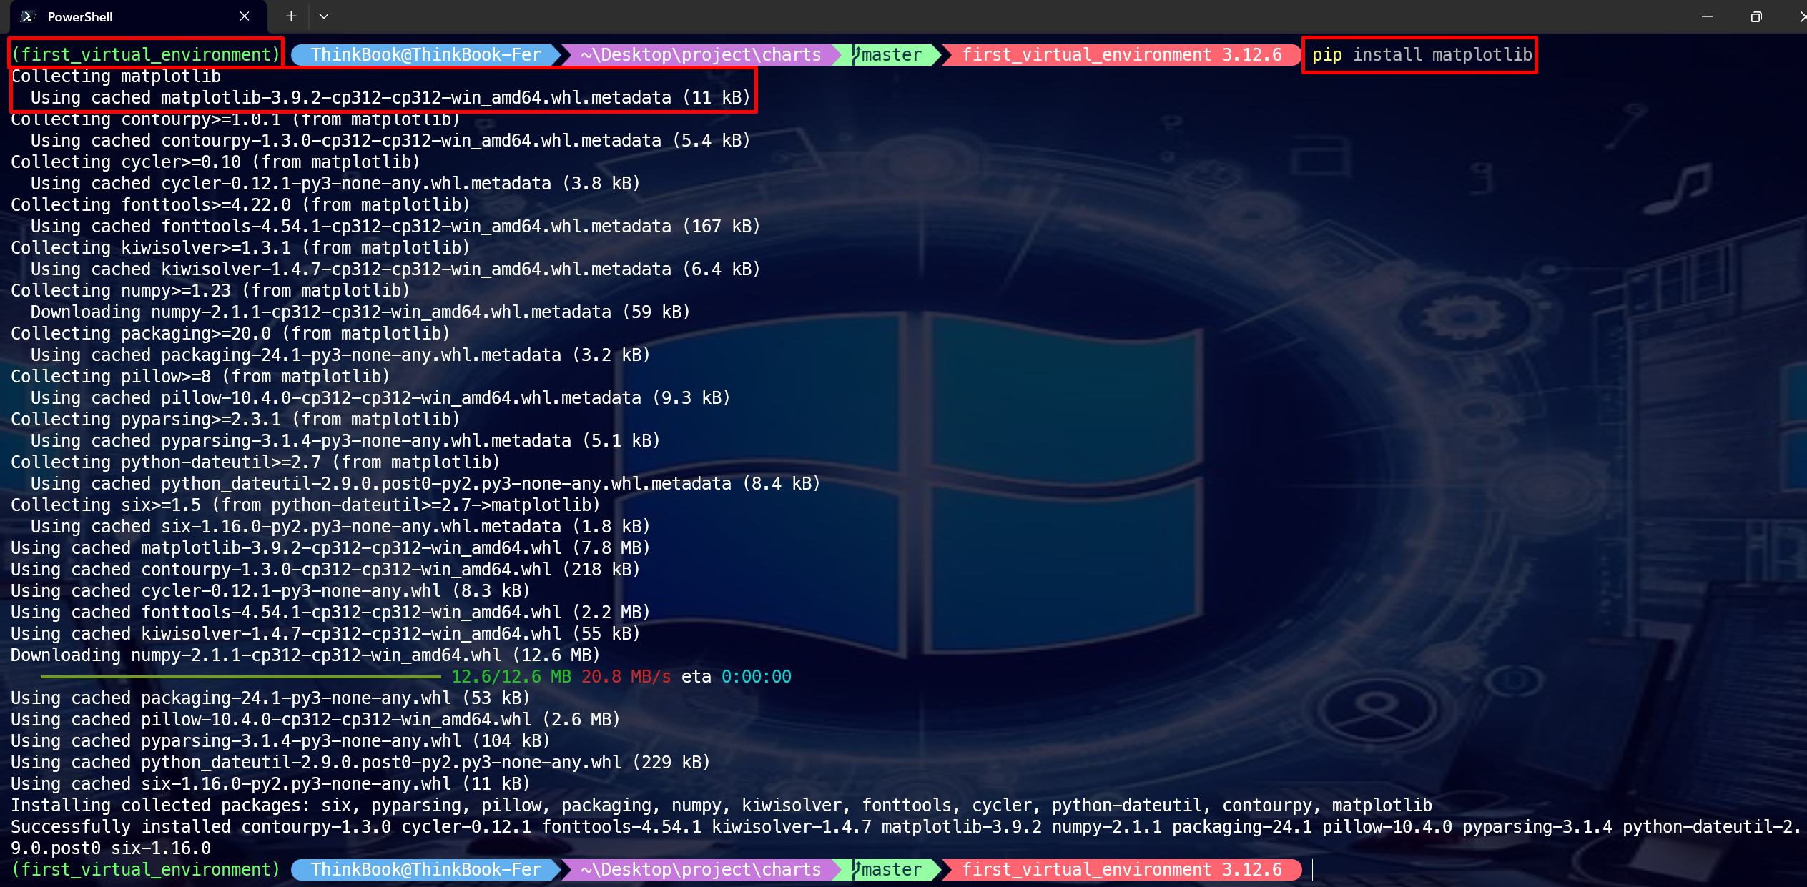

Confirmamos que se encuentra en nuestro entorno virtual

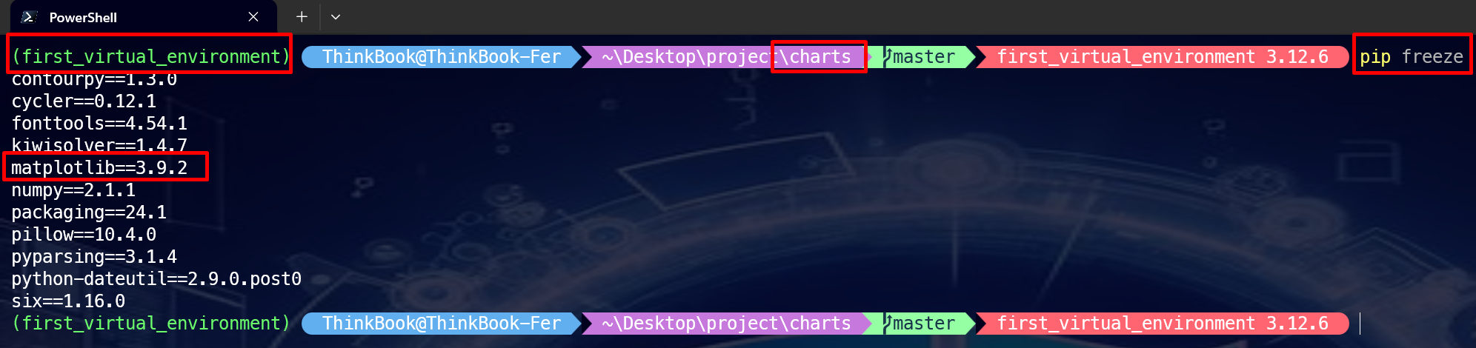

**¿Qué es el archivo requirements.txt?**

El archivo **requirements.txt** es un archivo de texto utilizado en proyectos de Python para listar todas las dependencias (paquetes o bibliotecas) que el proyecto necesita para funcionar correctamente. Este archivo es comúnmente utilizado en proyectos que usan entornos virtuales para asegurarse de que otros desarrolladores o servidores puedan instalar exactamente las mismas dependencias y versiones de paquetes.

**¿Para qué sirve?**

1. **Especificar dependencias**: requirements.txt enumera los paquetes necesarios para el proyecto. Esto permite que otras personas instalen rápidamente los paquetes correctos, en lugar de tener que descubrir e instalar cada dependencia manualmente.
2. **Compatibilidad**: Permite definir las versiones específicas de los paquetes para asegurar que todos los usuarios del proyecto trabajen con las mismas versiones, evitando problemas de compatibilidad.
3. **Instalación rápida**: Con este archivo, puedes instalar todos los paquetes necesarios con un solo comando.

Pasamos las librerias y dependencias a un archivo .txt

Comando *pip freeze > requirements.txt*

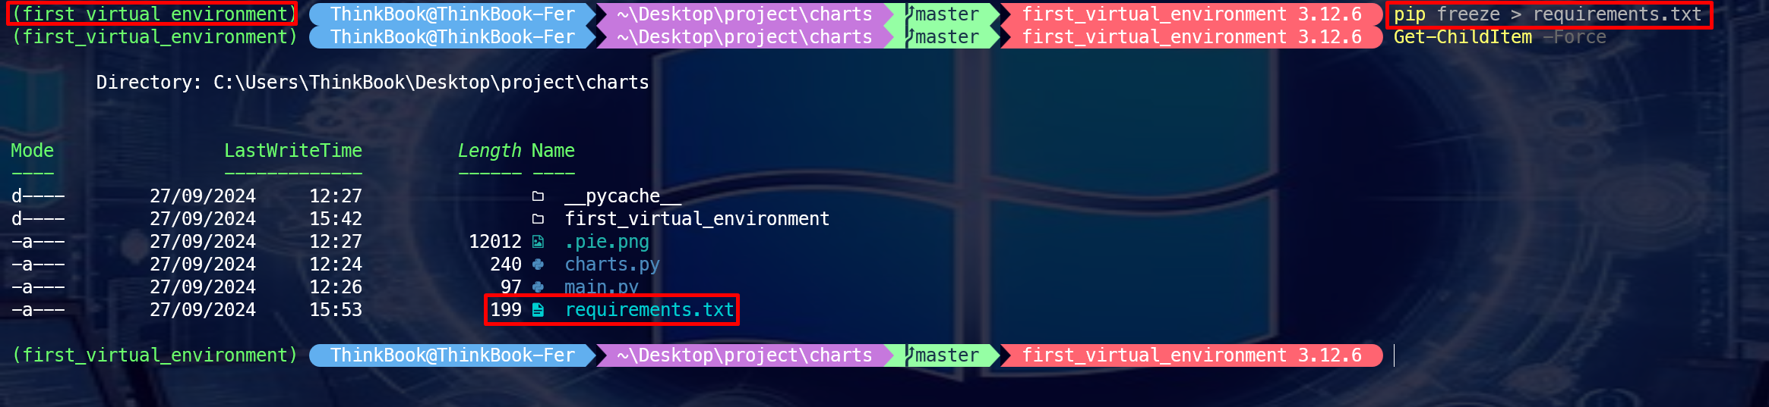

Podemos ver en nuestro editor de código VSCode el archivo creado con las dependencias y librerías requeridas

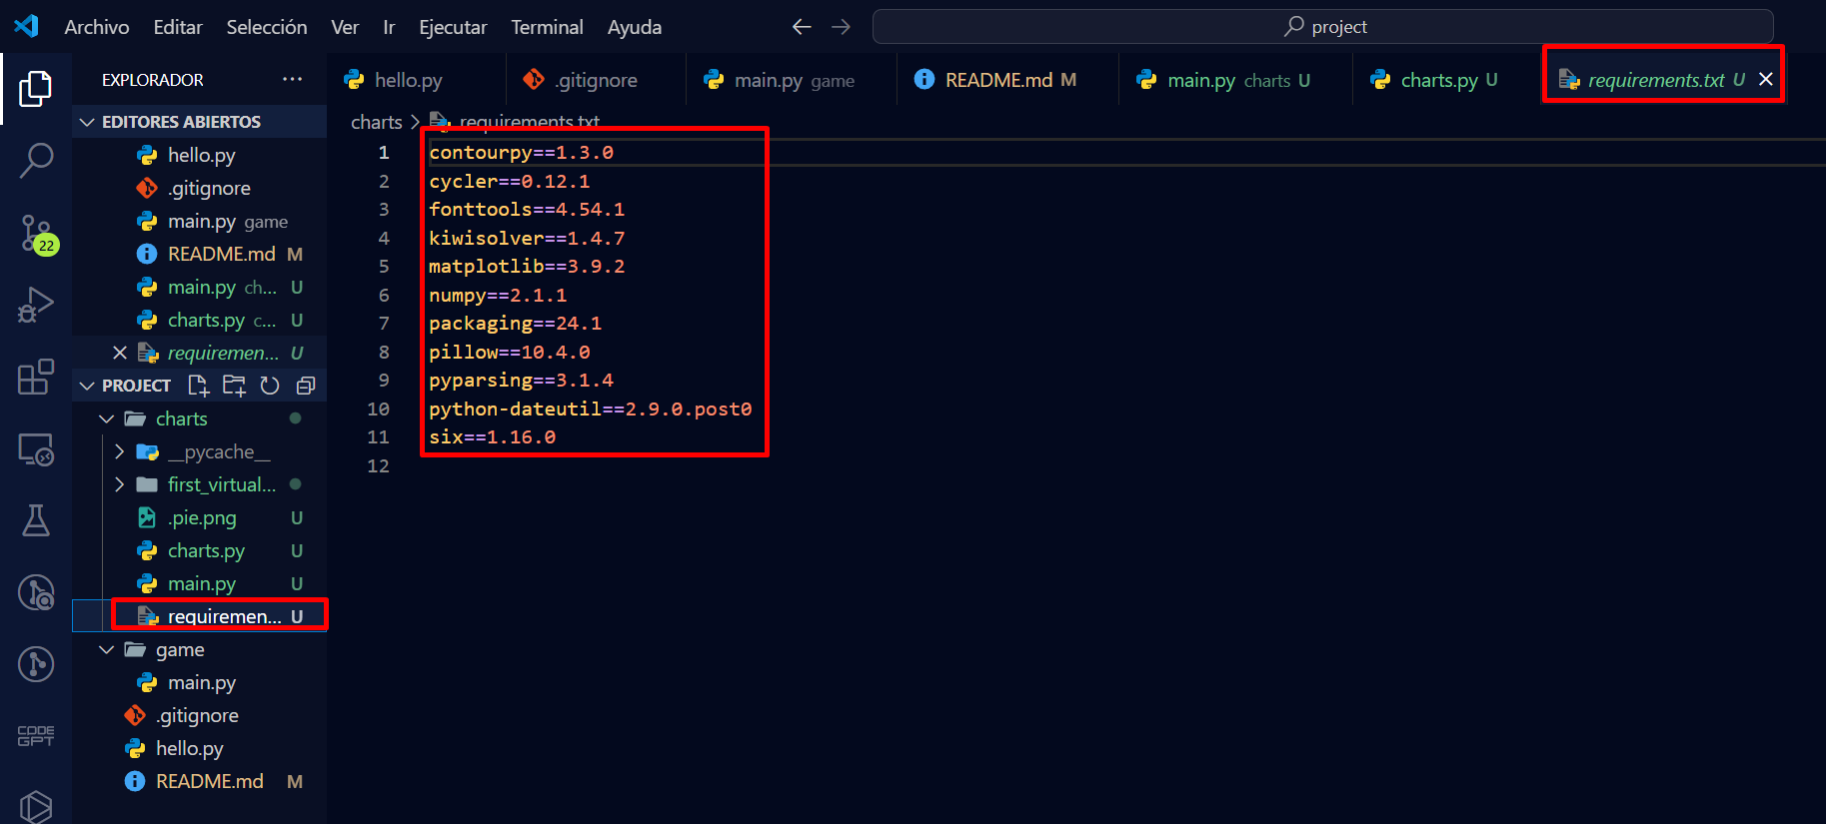

Cuando trabajamos de manera colaborativa, instalamos todas las dependencias necesarias con el siguiente comando, sin necesidad de instalas las dependencias una por una

Comando *pip install -r requirements.txt*

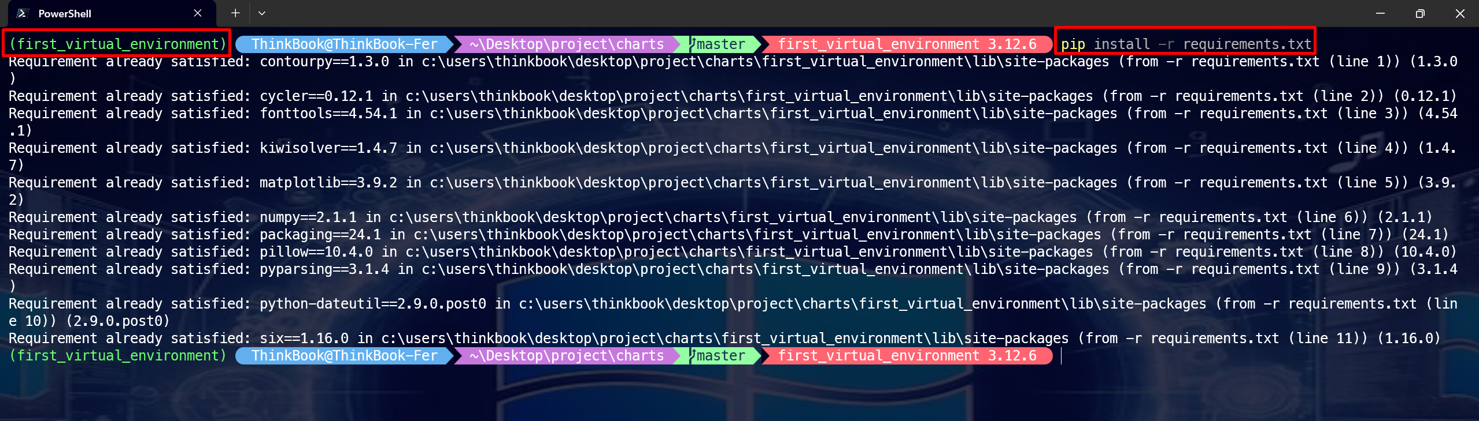

**Clonar un proyecto y trabajar en un ambiente virtual**

Ubicado en la ruta donde quiero trabajar el proyecto realizamos los siguientes pasos

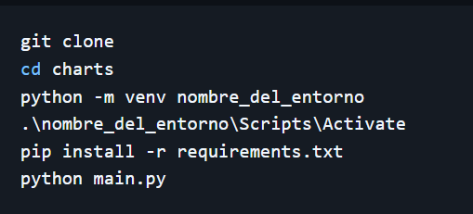

En el Repositorio que quiero clonar copio la dirección https

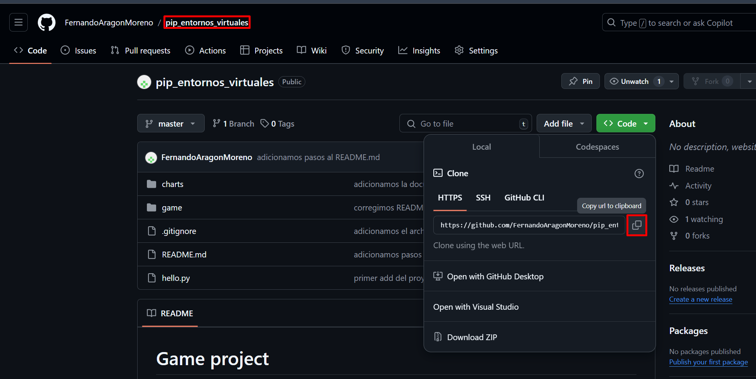

En la terminal de comandos clono en el Comando

*git clone* [*https://github.com/FernandoAragonMoreno/pip_entornos_virtuales.git*](https://github.com/FernandoAragonMoreno/pip_entornos_virtuales.git)

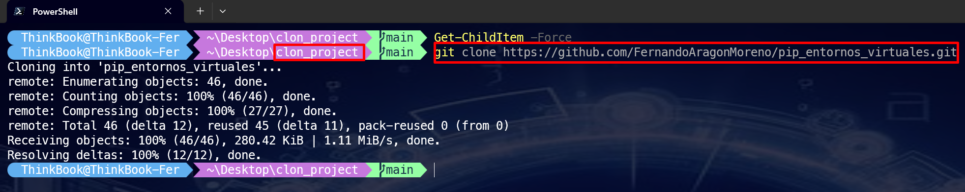

Vemos que el Proyecto esta clonado

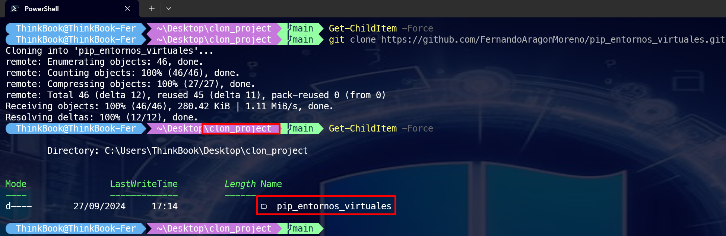

Me ubico en la ruta en la cual quiero trabajar



Creo el entorno virtual *python -m venv second_virtual_environment*



Activo el entorno virtual *.\second_virtual_environment\Scripts\activate*

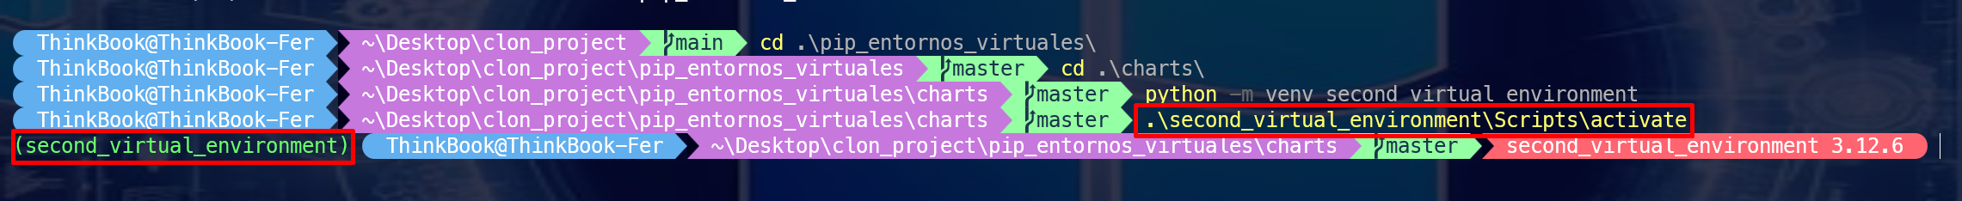

Instalamos las dependencias y requerimientos necesarios

*pip install -r requirements.txt*

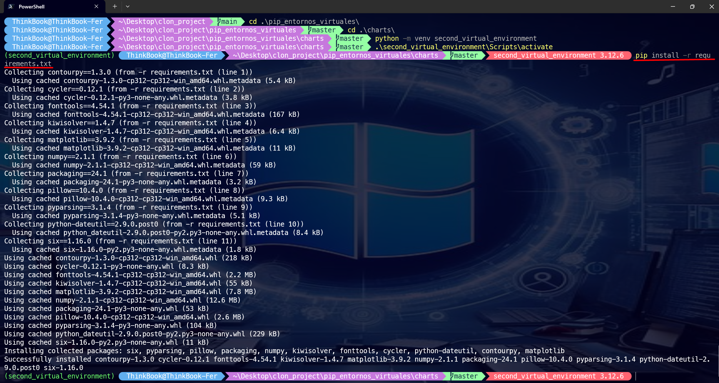

Finalmente lo ejecutamos *python main.py*



Nuestro editor de código VSCode vemos el nuevo entorno virtual

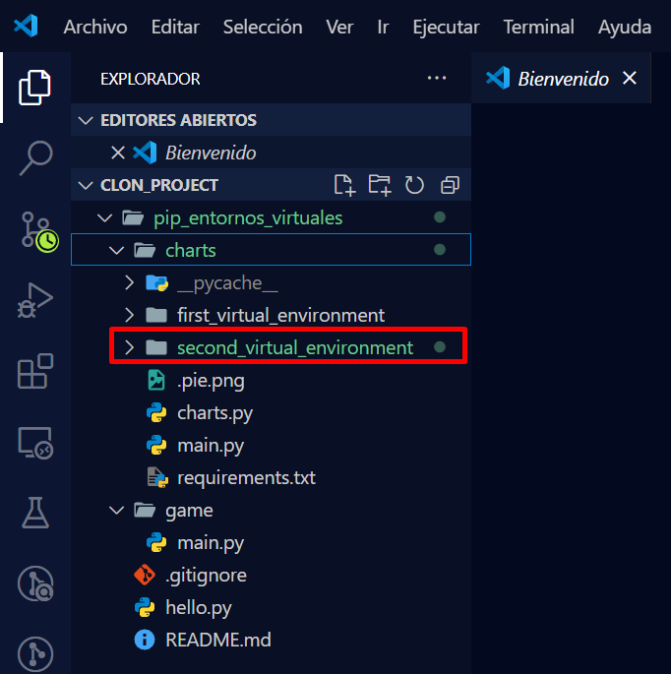

**¿Qué es docker?**

**Docker** es una plataforma de software que permite crear, desplegar y ejecutar aplicaciones dentro de **contenedores**. Un contenedor es una especie de "paquete" que incluye todo lo que una aplicación necesita para ejecutarse: código, bibliotecas, dependencias y configuraciones. Esto asegura que la aplicación se comporte de la misma manera sin importar dónde se ejecute.

**¿Por qué usar Docker?**

1. **Aislamiento**: Los contenedores son independientes entre sí y del sistema operativo. Esto significa que puedes ejecutar varias aplicaciones en el mismo servidor sin que interfieran entre ellas.
2. **Portabilidad**: Los contenedores funcionan de la misma manera en cualquier entorno: tu máquina local, servidores de producción, o servicios en la nube. Una vez que has creado un contenedor en tu máquina, puedes ejecutarlo en cualquier lugar que soporte Docker sin preocuparte por las diferencias de configuración entre sistemas.
3. **Consistencia**: Evita el típico problema de "funciona en mi máquina" al garantizar que las aplicaciones y sus dependencias se ejecuten de la misma manera en todos los entornos.
4. **Eficiencia**: Los contenedores usan menos recursos que las máquinas virtuales porque no requieren un sistema operativo completo. Comparten el kernel del sistema operativo del host, lo que los hace más livianos y rápidos.

**¿Cómo funciona Docker?**

Docker utiliza imágenes y contenedores:

* **Imágenes Docker**: Son plantillas inmutables que contienen todo lo necesario para ejecutar una aplicación (sistema de archivos, dependencias, código). Puedes crear imágenes o descargarlas desde **Docker Hub**, un repositorio donde se almacenan imágenes listas para usar.
* **Contenedores Docker**: Son instancias ejecutables de una imagen. Un contenedor se puede iniciar, detener o reiniciar. Pueden crearse, ejecutarse y eliminarse fácilmente sin afectar el resto del sistema.

**Componentes principales:**

1. **Docker Engine**: Es el motor que gestiona la creación, ejecución y supervisión de contenedores.
2. **Docker Hub**: Un repositorio en la nube donde puedes buscar y descargar imágenes públicas, o subir las tuyas para compartirlas con otros.
3. **Dockerfile**: Es un archivo de texto que contiene una serie de instrucciones para construir una imagen de Docker. Define cómo se debe construir la imagen desde el código fuente.

Creamos el archivo *Dockerfile*

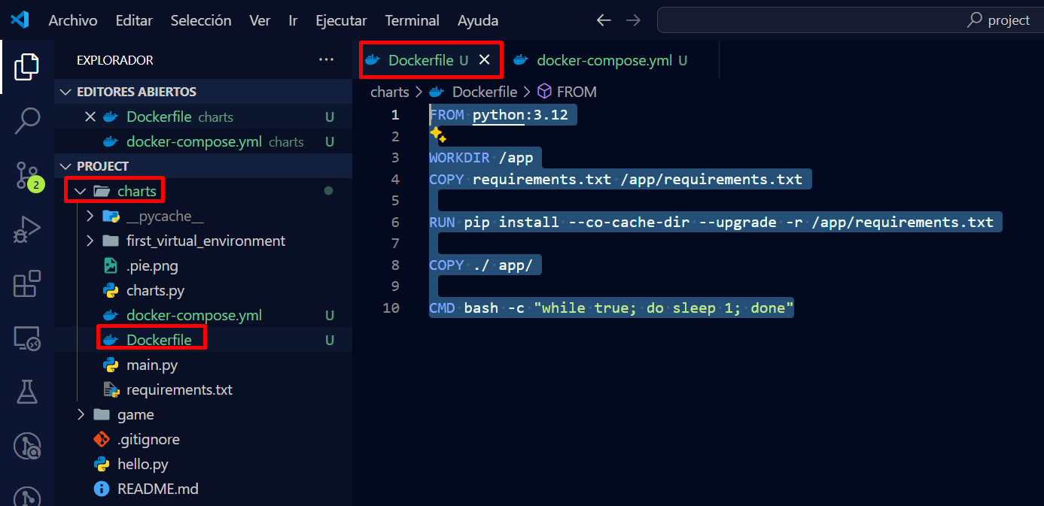

FROM python:3.12 *(versión desde la cual se va a trabajar)*

WORKDIR /app *(Creamos el espacio de trabajo)*

COPY requirements.txt /app/requirements.txt *(Copiamos el archivo requirements desde local)*

RUN pip install --co-cache-dir --upgrade -r /app/requirements.txt *(Instalamos las dependencias)*

COPY ./ app/ *(Copiamos todo el codigo)*

CMD bash -c "while true; do sleep 1; done" *(Mantenemos encendido el contenedor)*

Creamos el archivo *docker-compose.yml*

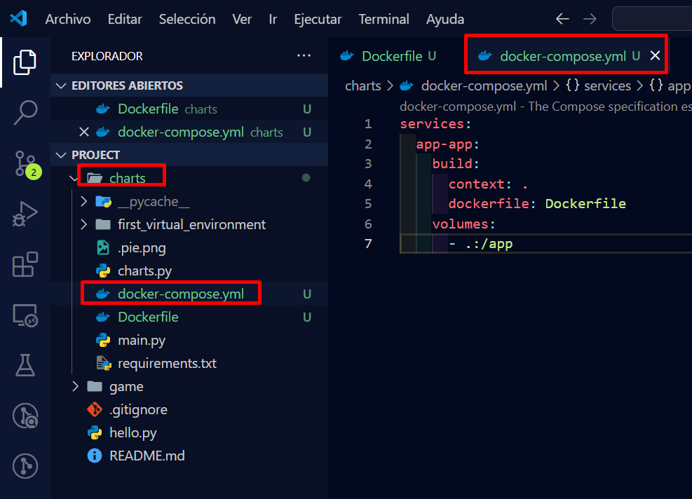

services: *(Definimos la etiqueta services)*

app-app: *(Nombre del servicio)*

build:

context: .

dockerfile: Dockerfile *(Archivo que vamos a leer)*

volumes:

- .:/app *(Actualiza cualquier cambio desde mi editor hacia Docker)*

Encendemos Docker

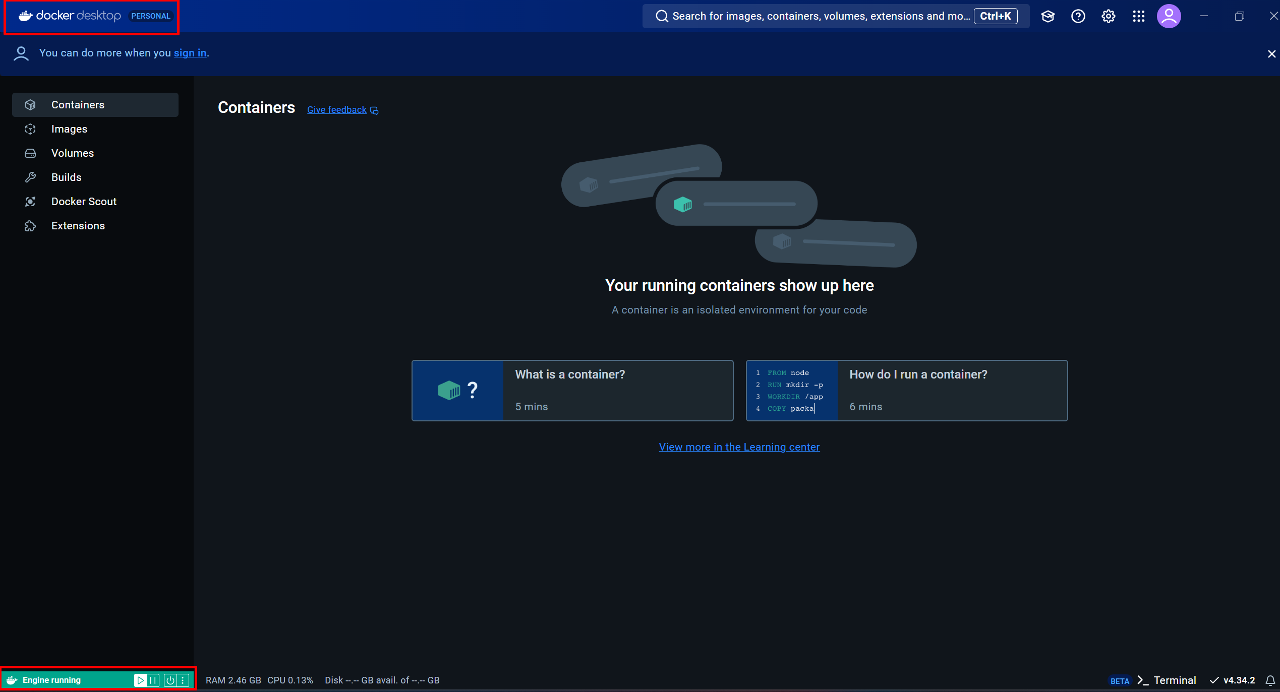

Construimos el contenedor en la terminal de comandos con el Comando

*docker compose build*

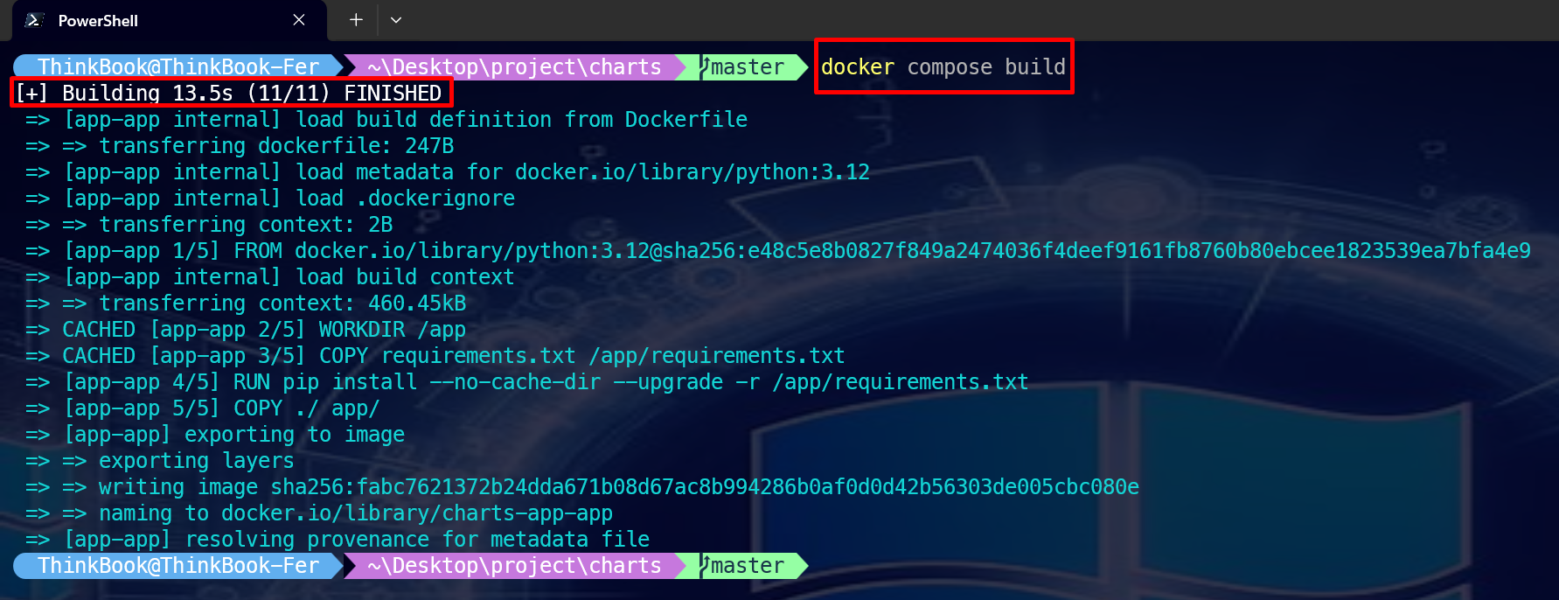

Iniciamos el contenedor con el comando *docker compose up -d*

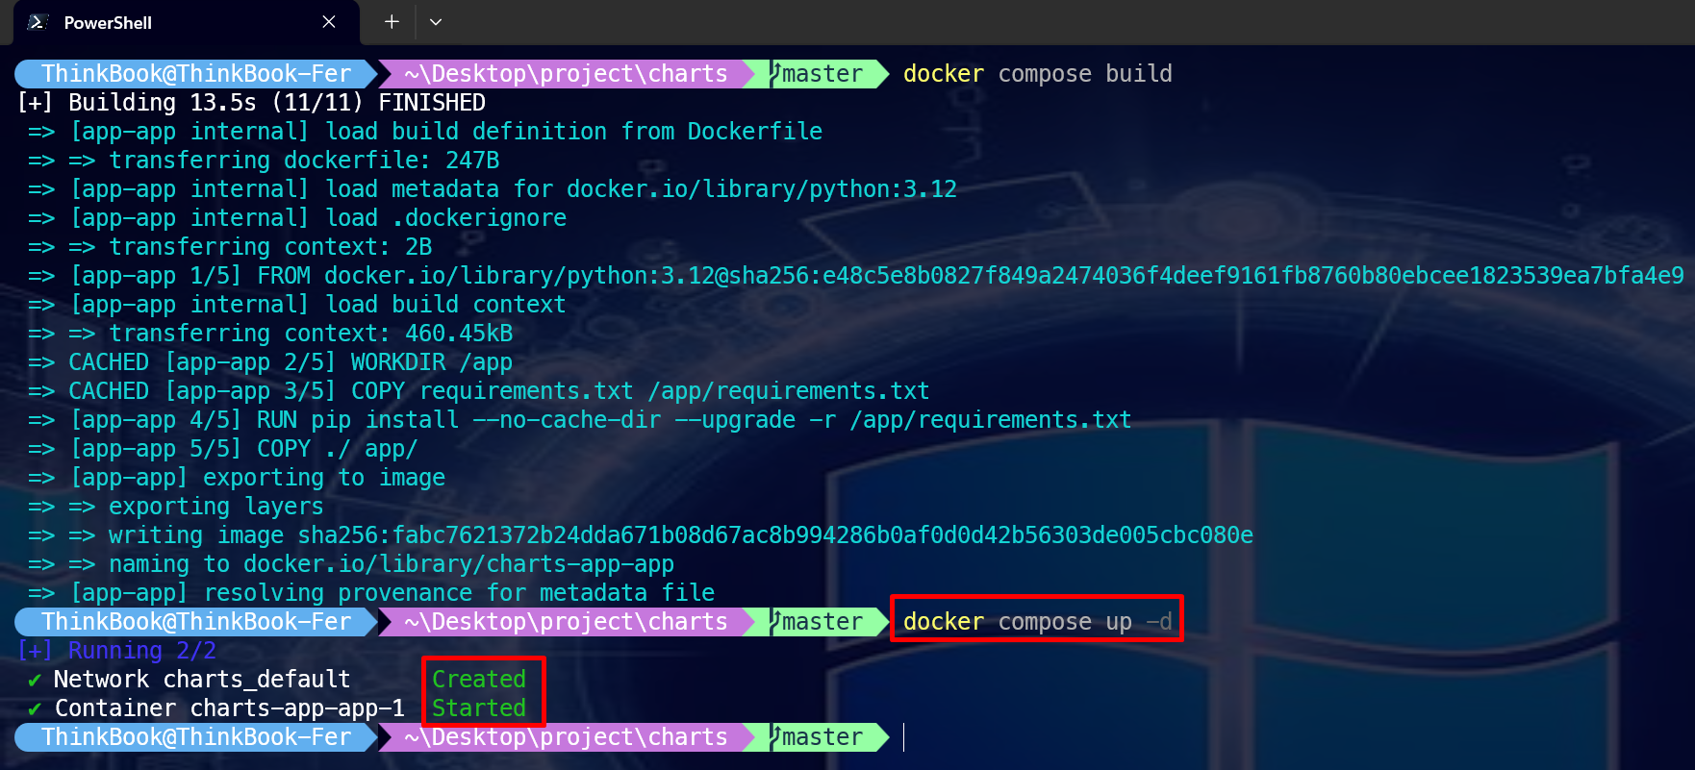

Verificar el estado del contenedor *docker compose ps*

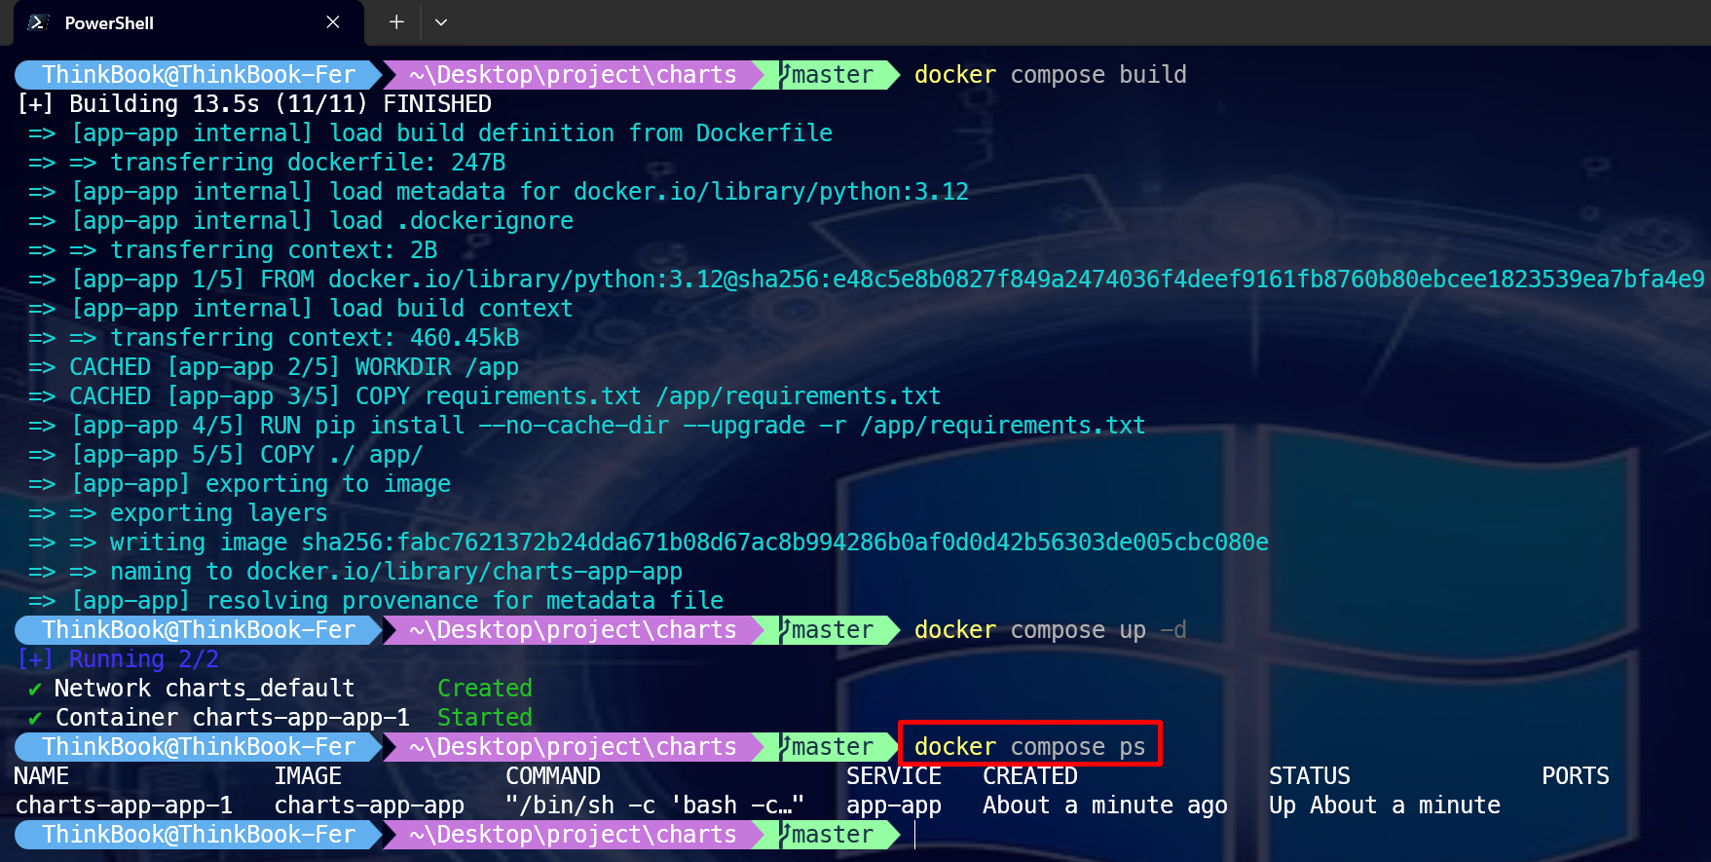

Desarrollar desde Docker *docker compose exec app-app bash*

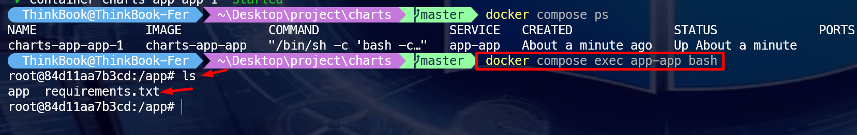

Podemos ver nuestra aplicación desde Docker activa

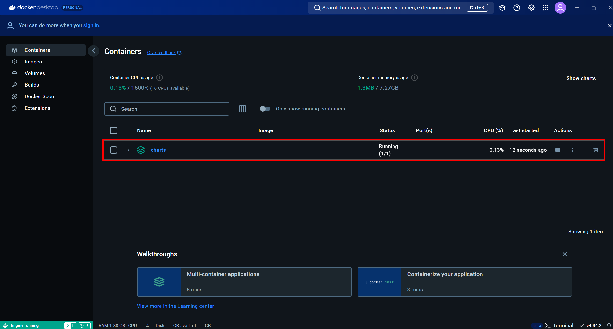

Salimos del contenedor con el comando *exit*

